자율운항보트경진대회 2026
KABOAT 2026
홍익대학교 조선해양공학과
TEAM _ S.S.F B (2번배)
조장 : 박유진
조원 : 박윤서, 차준혁, 이송언, 이태훈, 김세연, 김현지, 전홍윤, 황예진
지도교수 : 권순범

목차
Ⅰ. 서론
Ⅱ. 선형 설계 및 제작
1) 설계 요구조건 1.1) 대회 규정 조건 1.2) 경기장 구성물과 설계 반영
2) 주요 설정 치수
3) 선형 설계 3.1) 선종 선정 및 설계 도면 3.2) 배수용적·복원성·흘수선 3.3) 추진기 배치 해석 3.4) 저항 추정
4) 침몰방지 및 수밀
5) 제작 과정 5.1) 몰드 제작 5.2) 카본섬유 선정 근거 및 적층 5.3) 수밀 5.4) 부착물
6) 장비 및 구성
Ⅲ. 소프트웨어
1) 시스템 구성 1.1) 플랫폼 1.2) 노드·토픽 구조
2) 센서 처리 2.1) 좌표계·헤딩 2.2) GPS RTK 2.3) LiDAR 처리 2.4) 영상 처리 파이프라인
3) 전체 임무 상태기계
4) 임무별 알고리즘 4.1) 항로추종 4.2) 위치유지 4.3) 탐색 4.4) 장애물 회피 4.5) 도킹 4.6) 제어기
5) 페일세이프
6) 시뮬레이션 6.1) 시뮬레이션 스윕 6.2) 실제 노드 코드 재현
7) 소프트웨어 장비 및 구성
Ⅳ. 회로
1) 회로도 구성
2) 비상 정지 장치 구성
3) 원격 조종
4) 탑재 장비 배치도
5) 친환경 시스템 및 에너지 효율
6) 회로 장비 및 구성
Ⅴ. 최종 소모 금액

Ⅰ. 서론
자율운항 선박은 선내외 센서 데이터를 기반으로 사람의 개입 없이 목적지까지 안전하게 항해하는 기술로, 국내외에서 상용화 연구가 활발하다. 대한조선학회와 선박해양플랜트연구소가 주최하고 대한조선학회가 주관하는 KABOAT 자율운항보트 경진대회는 2020년부터 매년 열리며, 2025년부터 정수 수조가 아닌 실해역(창원 3·15 해양누리공원 인근 해역)에서 진행되어 파랑·조류·GPS 오차 같은 실제 변수 속에서 알고리즘을 검증해야 한다. 2026년 대회에는 21개 대학 29개 팀이 참가하며, 설계·제작 심사는 연구소·산업체 실무 심사위원 앞에서 5분 발표와 10분 내외 질의로 진행된다.
본 보고서는 2026 KABOAT 참가를 위해 설계·제작한 보트와 자율운항 소프트웨어를 다룬다. 설계 목표와 핵심 특징은 다음과 같다.
• 본 보고서는 S.S.F B(2번배, T200 ×4) 를 다룬다. 선내 노트북 1대의 ROS2 스택이 센서 처리부터 추진 명령까지 독립적으로 수행한다.
• 센서 역할을 나눈다: 자율 비전은 OAK-1 PoE(고정초점)가 색·형상 방위각만 내고, 거리는 LiDAR 가 전담한다. RealSense D455 는 수동 조종 화면 카메라다.
• 비상정지는 2극 전자접촉기(LS MD-30a) 기반으로, 버튼·무선 두 경로가 같은 주 전력선을 끊는다.
• 회피 파라미터는 시뮬레이터(tools/sim) 20 시드 스윕으로 정하고, 센서가 끊기거나 값을 믿을 수 없으면 가짜 값 대신 발행을 멈추는 페일세이프를 전 노드에 적용한다.
• 실해역 튜닝과 유실·재인식 검증을 수치 기록(블랙박스·rosbag)으로 남겨 설계 판단의 근거로 삼는다.

Ⅱ. 선형 설계 및 제작

1) 설계 요구조건

1.1) 대회 규정 조건 (경기규정 2025-11 수정본 4.2 보트 검사)
항목 | 규정 | 본 설계
크기 | 탑재장비·부가물 포함 길이 L ≥ 1.0 m, 높이 H ≤ 1.0 m | 2번배 LOA 1.77 m × BOA 0.522 m × 깊이 0.19 m (선체)
흘수선 | 100~110% 부력 범위 흘수선 표시 | 진수 후 실측·표시
복원성 | 복원성 확보, 중량물 고정 | 방수박스·배터리 선체 내부 고정, 정수력 추정 (Ⅱ-3.2)
추진·전압 | DC 모터 + 축전지, 최대 24V DC 이하 | 4S LiPo 14.8V(만충 16.8V), T200
표시등 | 원격 초록 / 자율 노랑 / 비상정지 빨강 | WS2812 스트립, Mega 핀 16
비상스위치 | 버튼식 + 무선식 모두 필수, 추진 전원 차단 | 접촉기 2극 차단, NC 버튼 + 무선 릴레이 (Ⅳ-2)
수밀·침몰방지 | 수밀, 배수량 부족 시 부력재 추가 | 전장품 방수박스 수납(개스킷), 갑판 관통부 실란트 마감, 수조 수밀 시험 완료 (Ⅱ-4)
연산 위치 | 구동 명령은 선내 연산장치가 계산, 외부 PC 는 모니터링만 | 선내 노트북(ROS2) → Mega
표 Ⅰ-1 대회 규정 조건과 본 설계값

1.2) 경기장 구성물과 설계 반영
구성물 | 치수 | 설계 반영
부표 높이 / 폭 | 1.0 m / 0.5 m | LiDAR 장착 높이 = 부표 높이, 카메라 시야 확보
항로추종 게이트 간격 | 4.0 ~ 8.0 m | 시뮬 게이트폭 2·3 m 보수 설정보다 넓음
자율운항 장애물 간격 | 약 1.0 m | min_required_width = 0.29×2 + 0.25 = 0.83 m → 2번배 치수 기준 약 10° 이내 정렬 필요(Ⅲ-6.1)
도크 간격 | 1.0 m | 선폭 0.522 m → 좌우 여유 약 0.24 m. 접안 거리 contact_dist_m 은 도크 깊이 확정 후
도킹 표식 | 삼각·원·사각 × 빨강·초록·파랑·주황·노랑 중 당일 지정 | vision.yaml 에 6색 HSV·3형상 판정 보유
표 Ⅰ-2 경기장 구성물과 설계 반영

2) 주요 설정 치수
본 선박은 자율운항에 필요한 장비의 탑재 공간과 안정적인 운항 성능을 고려하여 설계하였다. 선체의 전장(LOA)은 1.77m, 최대 폭(BOA)은 0.522m로 설정하였으며, 선체 깊이(D)는 0.19m로 구성하였다.
추진 장치는 Blue Robotics사의 T200 스러스터 4기를 사용하였으며, 선체 중심선을 기준으로 좌우에 각각 2기씩 V자 형태로 배치하였다. 선미 측 추진기 사이의 간격은 280mm, 선수 측 추진기 사이의 간격은 125mm로 설정하였으며, 선수와 선미 추진기 사이의 전후 간격은 365mm로 설계하였다. 이러한 배치를 통해 추진력을 확보하고 좌우 추진력 차이를 이용한 방향 전환이 가능하도록 구성하였다.
전자장비의 방수 및 보호를 위해 400×300×200mm 크기의 방수박스를 갑판 아래에 배치하도록 설계하였다. 제작 후 탑재 장비 부피가 부족하여 박스 뒤쪽 갑판을 절개하고 3D 프린터로 출력한 박스를 선미 방향으로 135 mm 덧붙여 내부 공간을 535×300×200 mm로 확장하였다.
선박의 전비 질량은 배터리, 방수박스, 제어장치 및 각종 운항 장비를 모두 탑재한 상태에서 실측한 결과 30kg으로 확인되었다. 동일한 장비 탑재 상태에서 실시한 부상시험 결과, 선수 75mm, 중앙 65mm, 선미 80mm의 침수 깊이가 측정되었으며, 세 지점의 평균 침수 깊이는 약 73.3mm로 나타났다. 선체 깊이 190mm를 각 위치에 동일하게 적용하여 건현을 산정한 결과, 선수 115mm, 중앙 125mm, 선미 110mm로 계산되었으며, 세 지점 중 선미의 건현이 가장 낮게 나타났다. 이를 통해 실제 운항 장비를 모두 탑재한 상태에서도 수면 위 여유 높이가 확보되어 있음을 확인하였다.
다만 산정한 건현은 선체 깊이를 일정하게 가정한 계산값이므로, 실제 선체 형상에 따른 위치별 높이 차이를 반영한 추가 검토가 필요하다. 또한 정확한 복원성 평가를 위해서는 실제 수중 형상과 무게중심을 반영한 경사시험 등 추가 검토가 필요하다.

최종 주요 제원 | S.S.F B (2번배)
LOA [m] | 1.77
BOA [m] | 0.522
깊이 D [m] | 0.19 (선체)
추진기 | T200 ×4, V자형 배치 (선미 간격 280 mm, 선수 측 간격 125 mm, 전후 간격 365 mm)
방수박스 | 400×300×200 + 선미 쪽 3D 프린팅 연장 135 → 535×300×200, 갑판 아래
전비 질량 [kg] | 30 (실측)
흘수 [mm] | 선미 80 · 중앙 65 · 선수 75 (부상 시험)
건현 [mm] | 선미 110 · 중앙 125 · 선수 115
표 Ⅱ-1 2번배 주요 제원

3) 선형 설계

3.1) 선종 선정 및 설계 도면
기존 선박은 쌍동선에 중앙 킬을 적용한 선형을 사용하였으나, 본 선박은 선체의 경량화, 제작 효율성 및 실해역 운항 성능을 고려하여 단동선으로 선형을 변경하였다.
기존 쌍동선은 좌우 선체가 분리되어 있어 횡방향 초기 복원성 확보에 유리하다는 장점이 있다. 그러나 두 선체를 연결하는 구조물이 필요하고, 제작 과정에서 구조가 복잡해지며 연결 부위의 보강과 수밀 관리가 요구된다. 반면 단동선은 구조가 상대적으로 단순하여 선체 제작과 유지보수가 용이하고, 선체 내부 공간을 일체형으로 활용할 수 있다는 장점이 있다.
또한 본 선박은 선체 길이를 기존 1.05 m에서 약 1.77 m로 증가시키고, 선수를 날카롭게 설계하여 실해역에서 발생하는 파랑에 대응하고자 하였다. 특히 선수 형상을 유선형으로 설계하여 운항 중 발생하는 조파저항을 줄이는 것을 목표로 하였으며, 선체 길이 증가를 통해 종방향 안정성과 직진 성능을 확보하고자 하였다.
추진 시스템의 경우 T200 스러스터 4기를 좌우 대칭으로 배치하고, 선수와 선미에 각각 2기씩 설치하였다. 선체 형상을 고려하여 스러스터를 V자 형태로 배치함으로써 추진기와 선체 사이의 간섭을 줄이고, 좌우 추력 차이를 이용한 방향 제어가 가능하도록 설계하였다.
추가적으로 기존 유리섬유 적층 방식에서 카본섬유 적층 방식으로 변경하여 선체의 경량화와 구조적 강성 향상을 도모하였다.
최종적으로 본 선박은 단동선의 구조적 단순성, 제작 효율성, 추진기 배치의 용이성 및 실해역 운항 조건을 종합적으로 고려하여 선형을 선정하였다.
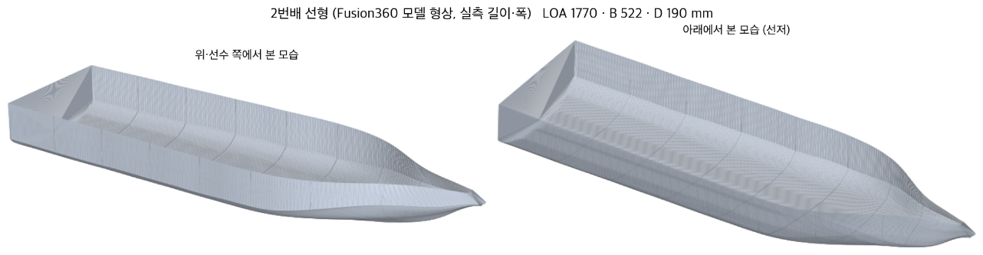
그림 Ⅱ-1(a) 2번배 선형 (Fusion360 모델 형상, 길이·폭은 실측 1770×522 에 맞춤)
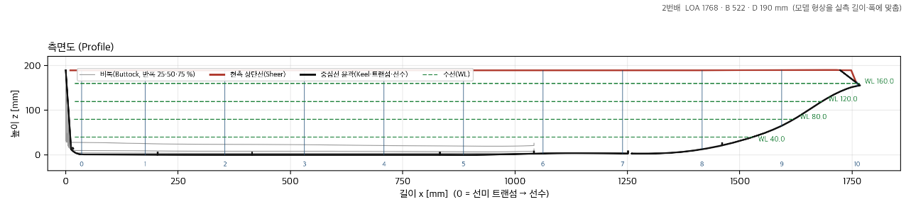
그림 Ⅱ-1(b) 측면도 (Profile)
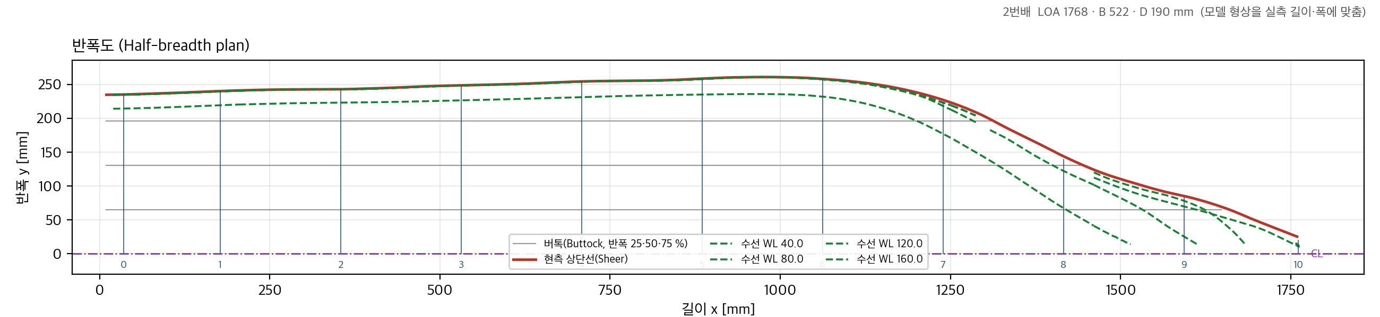
그림 Ⅱ-1(c) 반폭도 (Half-breadth plan)
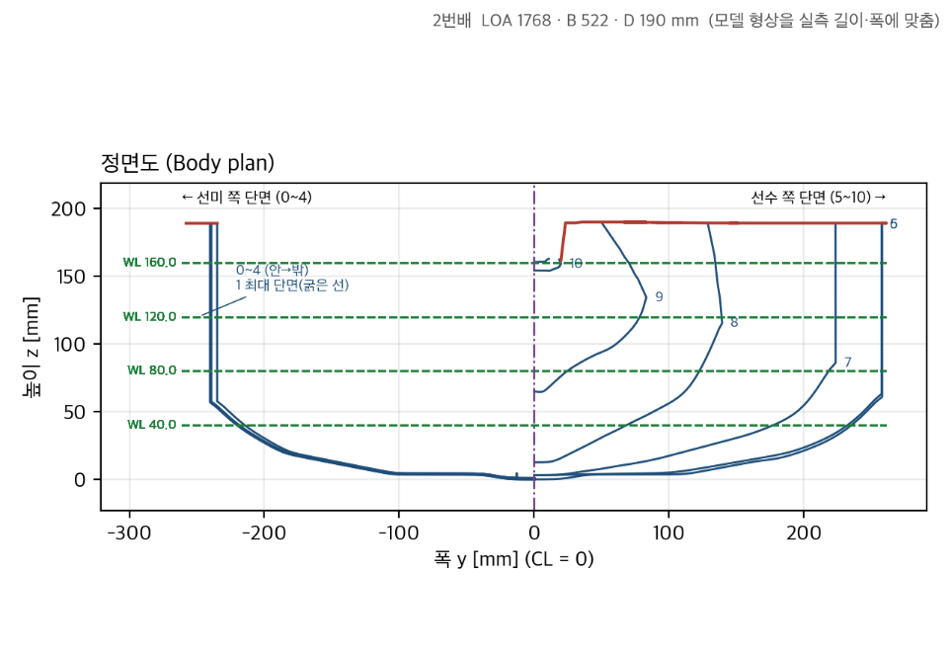
그림 Ⅱ-1(d) 정면도 (Body plan)

3.2) 배수용적·복원성·흘수선
본 선박은 실제 운항 조건에서의 부상 상태와 초기 복원성을 검토하기 위해 담수를 이용한 부상 시험 및 최종 선체 형상을 참고한 정수력 계산을 수행하였다.
시험은 배터리, 방수박스, 제어장치 및 각종 운항 장비를 모두 탑재한 상태에서 진행하였으며, 선체의 선수, 중앙, 선미에서 흘수를 측정하였다. 측정 결과 선미 80mm, 중앙 65mm, 선수 75mm의 침수 깊이가 확인되었으며, 세 지점의 평균 침수 깊이는 약 73.3mm로 나타났다. 선체 깊이 190mm를 각 위치에 동일하게 적용하여 건현을 산정한 결과 선미 110mm, 중앙 125mm, 선수 115mm로, 세 지점 중 선미의 건현이 가장 낮았다. 다만 실제 건현은 각 위치의 갑판 높이에 따라 달라지므로 추가적인 실측이 필요하다.
선박의 전비 질량은 배터리, 방수박스, 제어장치 및 각종 운항 장비를 모두 탑재한 상태에서 실측한 결과 30kg으로 확인되었다. 담수 밀도 1,000kg/m³를 적용하여 아르키메데스의 원리에 따라 배수용적을 약 0.030m³로 산정하였다. 또한 최종 선체 STL 형상을 실제 제작 치수인 길이 1.77m, 폭 0.522m, 깊이 0.19m에 맞춰 보정한 후 정수력 계산을 수행하였다. 그 결과 전비 질량 30kg 조건에서 방형계수(Cb)는 약 0.533으로 계산되었으며, 부상시험의 평균 흘수 73.3mm를 적용하면 약 0.443이다. 이는 실제 제작 선체의 3차원 형상을 근사한 모델을 기반으로 산출한 예비 해석값이다.
초기 복원성 검토를 위해 치수 보정된 선체 형상을 기준으로 부심 높이(KB), 메타센터 반경(BM) 및 메타센터 높이(KM)를 계산하였다. 전비 질량 30kg에 해당하는 배수용적 0.030m³를 적용한 결과, 부심 높이(KB)는 0.0357m로 산정되었다. 또한 수선면의 단면2차모멘트는 약 0.01263m⁴로 계산되었으며, 이를 배수용적으로 나누어 산출한 메타센터 반경(BM)은 0.4209m로 나타났다. 따라서 부심 높이와 메타센터 반경을 합한 메타센터 높이(KM)는 0.4566m로 산정되었다.
무게중심 높이(KG)는 탑재 장비의 예상 중량 및 배치 높이를 고려하여 기존과 동일하게 0.150m로 가정하였으며, 이때 초기 메타센터 높이(GM)는 0.3066m로 계산되었다. GM이 양수로 나타남에 따라 작은 횡경사에 대해 선체를 원래 상태로 복귀시키는 복원력이 발생할 것으로 예상된다. 다만 본 결과는 실측 전비중량과 보정된 선체 형상 및 가정된 무게중심 높이를 기준으로 산정한 값이므로, 실제 장비 배치에 따른 무게중심 측정과 경사시험을 통한 추가 검증이 필요하다.
경사시험은 수조(6 × 6 m, 담수)에서 장비를 모두 탑재한 상태로 2.1 kg 추를 중심선에서 좌현·우현으로 각 0.26 m 옮기고 갑판 중앙에 고정한 폰 기울기계로 기울기를 읽었다. 기준 대비 좌현 −5.30°, 우현 +5.25°(평균 5.28°)로, GM = w·d / (W·tan θ) = 2.1 × 0.26 / (30 × tan 5.28°) ≈ 0.20 m 이다. 이는 KG 0.150 m 가정으로 계산한 0.307 m 보다 작으며, 계산 KM 0.457 m 를 쓰면 실제 KG 는 약 0.26 m 로 역산된다. 같은 추를 선수 0.97 m·선미 0.71 m 로 옮긴 종경사는 각각 1.44°·0.94° 로, 종메타센터 높이 GM_L 은 약 2.7~3.0 m 이다.
추진기의 캐비테이션 발생 가능성을 검토하기 위해 Blue Robotics T200 스러스터의 제원을 적용하였다. 프로펠러 직경 76.2mm, 16V 조건에서의 회전속도 약 3,600rpm을 적용한 결과, 프로펠러 날개 끝단의 회전속도는 약 14.36m/s로 산출되었다. 또한 실측 선미 흘수 80mm와 추진축이 선저 아래 50mm에 설치된 조건을 가정하여 추진축의 수심을 130mm로 설정하였다. 대기압 101,325Pa, 담수 밀도 1,000kg/m³, 증기압 약 2,340Pa를 적용한 결과 캐비테이션 수(σ)는 약 0.97로 계산되었다.
해당 결과는 프로펠러 날개 끝단의 회전속도를 기준으로 한 예비 검토값으로, 실제 캐비테이션 발생 여부는 날개의 국부 압력분포와 회전 조건에 따라 달라질 수 있다. 또한 추진기가 수면에 비교적 가까이 설치되어 있으므로 파랑에 따른 수면 변동과 추진기 환기(Ventilation) 현상도 함께 고려할 필요가 있다.
대회 규정의 100~110% 부력 기준을 검토하기 위해 실측 전비 질량 30kg을 기준으로 최종 선체의 3차원 형상을 이용하여 배수용적에 따른 수면 높이를 계산하였다.
담수 밀도 1,000kg/m³를 적용한 결과, 전비 질량 30kg에 해당하는 배수용적은 0.030m³이며, 치수 보정된 선체 모델의 최저점을 기준으로 한 수면 높이는 약 60.9mm로 산출되었다.
또한 전비 질량의 110%에 해당하는 33kg을 기준으로 계산한 결과, 배수용적은 0.033m³, 수면 높이는 약 65.2mm로 나타났다.
따라서 선박의 중량이 30kg에서 33kg으로 증가할 경우 수면 높이는 약 4.3mm 상승하는 것으로 예측되었다. 다만 치수 보정 모델의 수면 높이(60.9mm)는 부상시험 평균 흘수 73.3mm보다 약 12mm 낮아 모델과 실제 선체 사이에 형상 차이가 있는 것으로 판단되며, 흘수선 표시 위치는 부상시험 실측 결과를 기준으로 하고 3차원 형상 계산 결과는 참고값으로 둔다.

 | 2번배
설계 배수량 [kg] | 30 (실측, ∇ 0.030 m³)
흘수 T [mm] | 선수 75, 중앙 65, 선미 80 (부상시험)
KB / BM [m] | 0.0357 / 0.4209
KM = KB + BM [m] | 0.4566
KG [m] → GM = KM − KG | 0.150(가정) → 0.3066 (계산)
경사시험 GM (수조, 추 2.1 kg × 0.26 m, θ 5.28°) | 0.20 m → KG 역산 약 0.26 m
종경사 GM_L (선수 0.97 m 1.44° · 선미 0.71 m 0.94°) | 약 2.7~3.0 m
흘수선 표시 (규정 4.2: 100~110% 부력) | 30 kg 수면 60.9 mm → 33 kg 65.2 mm (STL 계산), 부상시험 평균 흘수 73.3 mm 기준으로 표시
캐비테이션 | T200 유속 ≈ 3.8 m/s 에서 σ ≈ 0.97
방형계수 Cb | 0.533 (STL 수선) / 0.443 (실측 흘수)
롤 감쇠 (수조 6 × 6 m, 담수) | 10~15° 놓은 뒤 1° 이내까지 약 7~17 s, 포락선 τ 3~7 s (7회 평균 4.6 s), 주기 약 1 s (폰 기울기계 0.5 s 샘플링 한계)
표 Ⅱ-2 2번배 배수용적·복원성·흘수선 계산값
롤 감쇠 시험은 수조(6 × 6 m, 담수)에서 장비를 모두 탑재한 상태로 갑판 중앙에 고정한 폰 기울기계(phyphox Inclination, 0.5 s 간격)로 기록하였다. 한쪽 뱃전을 10~15° 눌렀다 놓기를 7회 반복한 결과, 놓은 뒤 진폭이 1° 이내로 줄어드는 데 약 7~17 s(평균 11 s)가 걸렸고 포락선 시간상수는 3~7 s(7회 평균 4.6 s)였다. 횡요 주기는 약 1 s 로 읽히나 0.5 s 샘플링과 같은 차수라 더 정밀하게 분해하지 못하였다.
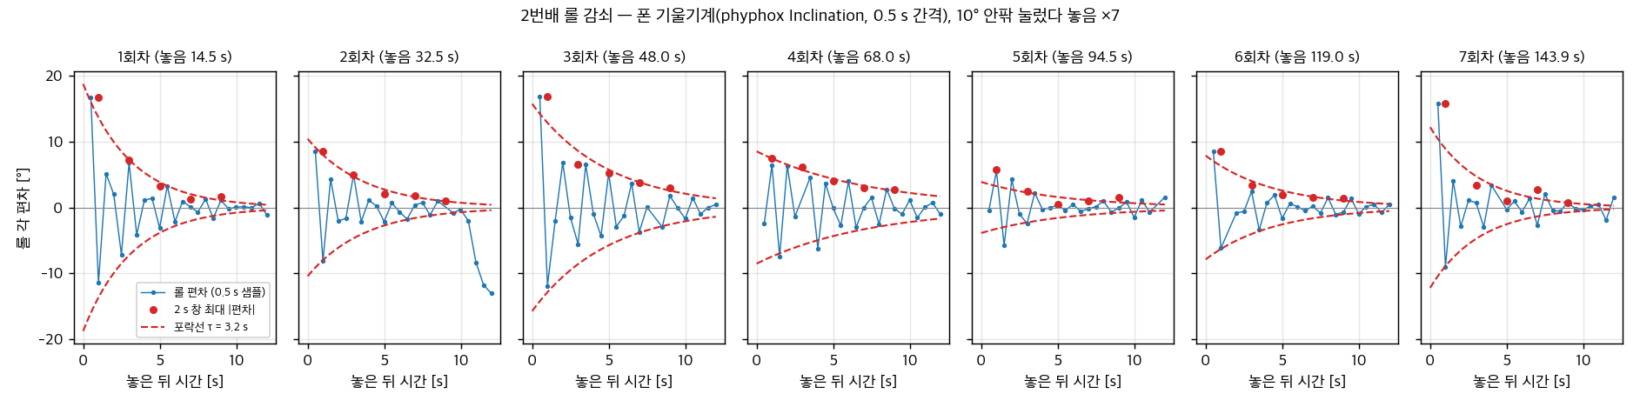
그림 Ⅱ-2 2번배 롤 감쇠 — 수조 시험 (tools/roll_decay.py)

3.3) 추진기 배치 해석
본 선박은 추진 성능과 조종성을 확보하기 위해 Blue Robotics사의 T200 스러스터 4기를 적용하였다. 추진기는 선체 중심선을 기준으로 좌현과 우현에 각각 2기씩 배치하였으며, 각 측면의 추진기는 선박의 길이 방향으로 배열하였다. 또한 선수에서 선미 방향으로 갈수록 좌우 추진기 사이의 간격이 넓어지는 V자형 배치 구조를 채택하였다.
① V자형 배치를 통한 조종 성능 확보
선미 추진기를 중심선에서 상대적으로 멀리 배치한 이유는 좌우 추진력 차이에 의해 발생하는 선회 모멘트를 확보하기 위해서이다. 추진축이 선체 길이 방향과 평행할 경우 선회 모멘트는 추진기의 횡방향 이격거리와 추력에 비례한다.
② 선체 형상에 따른 추진기 위치 선정
본 선박은 선수가 날카롭고 선미로 갈수록 폭이 넓어지는 단동선 형상을 가지고 있다. 이러한 선체 특성을 고려하여 선수 측 추진기는 상대적으로 중심선에 가깝게 배치하고, 선미 추진기는 바깥쪽으로 배치하였다. 이를 통해 선체 외형과 추진기 사이의 간섭을 줄이면서 추진기의 설치 공간을 확보하고자 하였다. 또한 선수와 선미 추진기를 종방향으로 분산하고 횡방향 위치에도 차이를 두어 추진기 간 직접적인 후류 간섭을 줄일 수 있는 배치 구조를 고려하였다.
③ 추진기 제어 방식
좌현 추진기 2기와 우현 추진기 2기를 각각 동일한 제어 신호로 구동하는 방식을 적용하였다. 따라서 총 4개의 추진기를 사용하지만 실제 제어는 좌우 2채널로 이루어진다. 직진 운항 시에는 좌우 추진기에 동일한 명령을 전달하고, 선회 시에는 좌우 추진기의 출력 차이를 발생시켜 선박의 방향을 제어한다. 이러한 제어 방식은 4개 추진기를 개별적으로 제어하는 방식보다 제어 구조가 단순하며, 기존 차동추력 기반 자율운항 알고리즘을 활용할 수 있다는 장점이 있다.
④ 추진기 잠김 깊이 및 운항 안정성
추진기의 설치 높이는 선체의 예상 흘수와 수면 변동을 고려하여 결정하였다. 특히 실해역에서는 파랑과 선체의 종동요 및 횡동요로 인해 추진기가 일시적으로 수면에 가까워질 수 있다. 공기가 프로펠러 주변으로 유입되는 환기(Ventilation) 현상이 발생하면 추진력이 감소할 수 있으므로, 이를 방지하기 위해 추진축을 선저 아래로 약 50 mm 이상 이격하는 것을 설계 목표로 설정하였다.
최종적으로 본 선박의 4기 V자형 추진기 배치는 추진력 확보, 좌우 추력 균형, 차동추력에 의한 선회 성능, 선체 형상과의 적합성 및 추진기 수중 잠김 조건을 종합적으로 고려하여 선정하였다.
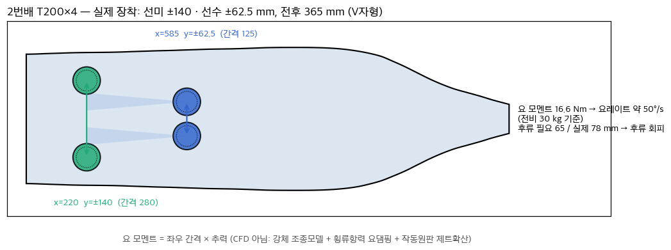
그림 Ⅱ-3 2번배 추진기 배치 — 실제 장착 (tools/thruster_layout.py)

3.4) 저항 추정
선도와 같은 선체 STL 에서 배수량 30 kg 에 맞는 수선을 찾아 침수 표면적과 수선 길이를 구하고, ITTC-1957 마찰 계수에 형상계수를 곱해 점성 저항을 추정하였다. 담수 ρ 1,000 kg/m³, 동점성계수 1.0×10^-6 m²/s, 형상계수 1+k = 1.2 를 가정하였다.
R_V = (1+k) · ½ρV²S · C_F, C_F = 0.075 / (log10 Re − 2)², Re = V · L_WL / ν
항목 | 2번배
배수량 / 수선 높이 | 30 kg (실측) / 60.9 mm (STL 계산)
침수 표면적 S | 0.709 m²
수선 길이 L_WL | 1.537 m
표 Ⅱ-3 2번배 저항 추정 입력값
속도 V [m/s] | Fn | Re | C_F | 점성 저항 R_V [N]
0.5 | 0.13 | 7.7×10^5 | 0.00497 | 0.5
1.0 | 0.26 | 1.5×10^6 | 0.00428 | 1.8
1.5 | 0.39 | 2.3×10^6 | 0.00394 | 3.8
2.0 | 0.52 | 3.1×10^6 | 0.00372 | 6.3
표 Ⅱ-4 2번배 속도별 점성 저항 추정
T200 의 최대 추력은 제조사 사양(12 V 3.71 kgf, 16 V 5.25 kgf)을 14.8 V 로 보간하면 1기당 약 4.8 kgf(47 N)로, 4기 합계 약 188 N이다. 점성 저항은 2.0 m/s 에서도 이의 약 3 % 이므로 추력은 충분하다. 다만 이 계산에는 조파 저항이 빠져 있고, 조파 저항은 Fn 0.35~0.4 를 넘으면 급격히 커진다. 따라서 실제 순항 속도는 Fn 0.4 에 해당하는 약 1.6 m/s 이하에서 정하고, 그 이상의 속도는 물 위 시험으로 확인한다. 수조(6 × 6 m)는 가속 구간을 빼면 정속 구간이 남지 않아 직진 속도는 실측하지 않았다.
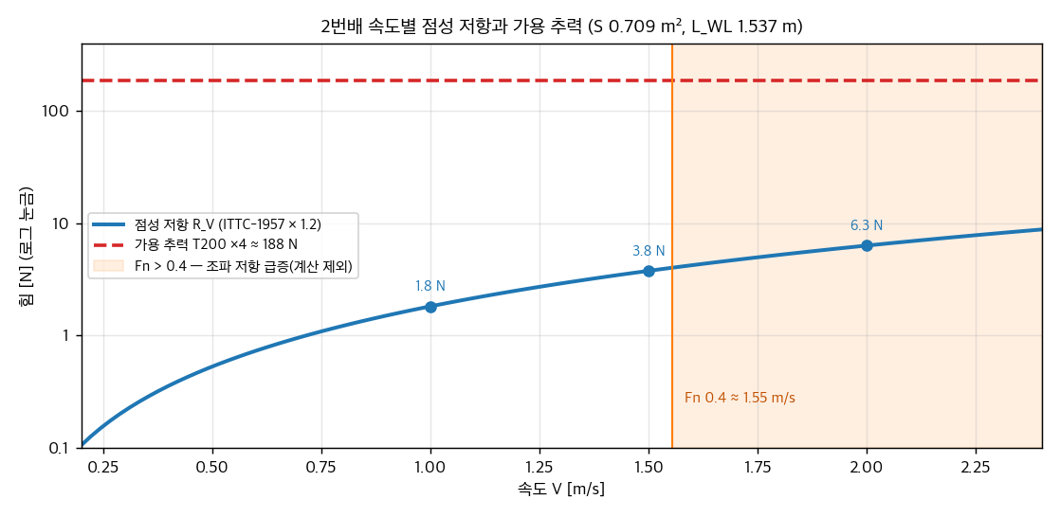
그림 Ⅱ-4 2번배 속도별 점성 저항과 가용 추력 (tools/resistance_estimate.py)

4) 침몰방지 및 수밀
• 전장품(노트북·배터리·허브·Mega·RC 수신기·LTE 핫스팟 폰)은 400×300×200 방수박스(선미 쪽 3D 프린팅 연장부 포함 535×300×200) 안에 수납한다. 뚜껑 = 해치, 개스킷·물끊기 적용. IMU 는 마스트 베이스 포켓에 넣고 뚜껑 가장자리를 실리콘으로 마감한다.
• 갑판 관통은 마스트 구멍으로 모아 실란트로 마감한다.
• 수밀 시험: 선체 및 스러스터 관통부, 갑판 부착부, 컨트롤박스 관통부에 방수 마감 처리 후 실험 수조에서 수밀을 확인하였다.

5) 제작 과정

5.1) 몰드 제작
3D 모델링 데이터를 분할 출력(PLA+)하고 에폭시(Six10)로 접합하여 카본(CFRP) 적층용 몰드를 만들었다. 수작업 몰드보다 형상 정밀도와 치수 재현성이 높다. 이후 포리퍼티로 표면 보강 후 사포 마감을 진행하였다.

5.2) 카본섬유 선정 근거 및 적층
기존 선박은 유리섬유(FRP)로 선체를 제작하였으나, 본 선박은 선체 경량화와 구조적 강성 향상을 위해 카본섬유(CFRP)를 적용하였다.
카본섬유는 유리섬유에 비해 밀도가 낮고 단위 중량당 강도와 강성이 우수하여, 선체 중량을 줄이면서도 충분한 구조적 강성을 확보하는 데 유리하다. 특히 선체 중량 감소는 배수량과 흘수를 줄이는 데 도움이 되어 운항 성능 향상을 기대할 수 있다.
이에 따라 선체와 갑판에 각각 카본섬유 2겹을 적층하였으며, 기존 유리섬유 방식보다 경량화와 구조적 효율성을 높이는 것을 설계 목표로 하였다.

5.3) 수밀
외벽은 붓을 사용하여 방수제(노루페인트)를 도포하고, 선체 및 스러스터 관통부는 실리콘(TYTAN FIX2)으로 씰링 마감하였다.

5.4) 부착물
각 부품에 방수제 도포 후 나사로 고정하고, 틈은 에폭시+실리콘 혼합으로 마감하였다(경화 후 탄성 유지 → 진동·충격 응력 완화). 스러스터 부착물은 프로펠러 축이 선저 아래 50 mm 이상이 되도록 제작하였다(Ⅱ-3.3).
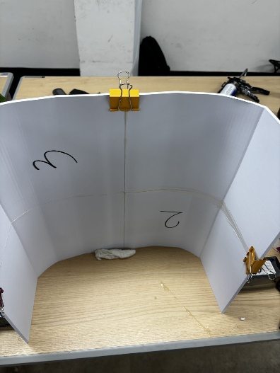  몰드 제작 | 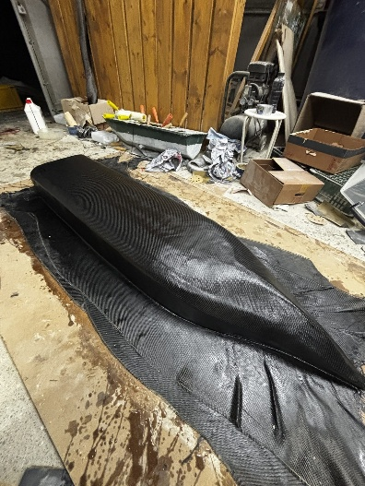  카본섬유 적층
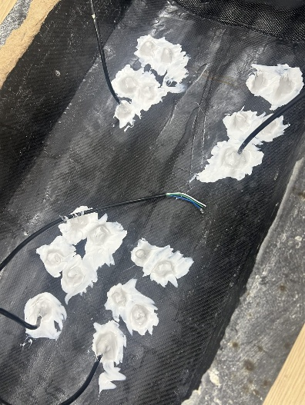  수밀 | 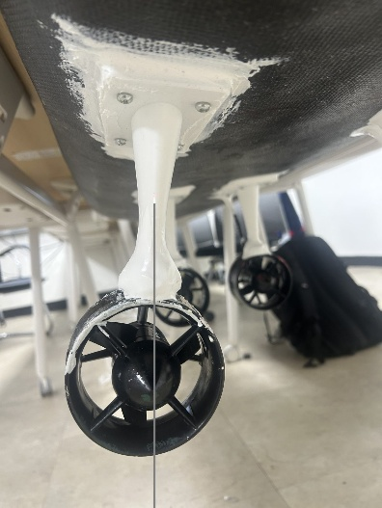  부착물
그림 Ⅱ-5 2번배 제작 과정

6) 장비 및 구성
장비 사진 | 장비명 | 용도
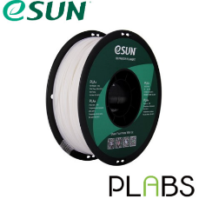 | PLA+ 필라멘트 (마스트 PETG/ASA) | 선체 몰드 제작의 주 재료
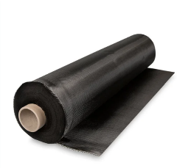 | 카본섬유 | 선체 적층·보강
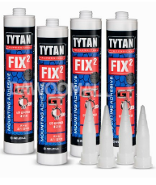 | 방수 실리콘 (TYTAN FIX2) | 관통부·결합부 마감
 | 방수 컨트롤 박스 400×300×200 | 전장품 수납
 | 방수제(노루페인트) | 선체 제작 후 마무리로 외벽 방수 처리
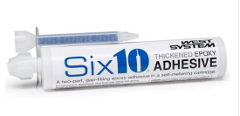 | Six10 에폭시 접착제 | 몰드 접합
표 Ⅱ-5 선체·추진 장비 및 구성

Ⅲ. 소프트웨어

1) 시스템 구성

1.1) 플랫폼
• 선내 연산: Lenovo IdeaPad Slim 3 15ABR8 (Ubuntu 22.04, ROS2 Humble). 노트북 1대가 본 선박의 ROS2 스택 전체를 돌리고, DDS 도메인을 따로 둔다.
• 하위 제어: Arduino Mega 2560 R3 — ssf_bridge 가 USB 시리얼로 L/R PWM(µs)을 보내고, 펌웨어가 ESC 2채널(핀 12 좌 / 11 우)로 내보낸다(측당 ESC 2개 팬아웃). 명령 500 ms 무수신 시 펌웨어가 자동 중립.
• 모드 전환은 조종기 스위치뿐(WAIT 0 / MANUAL 1 / AUTO 2). 노트북이 모드를 바꾸는 경로는 두지 않는다.
• 추력 부호: ROS 내부는 <1500 = 전진, 실물 ESC 는 >1500 = 전진. 반전은 ssf_bridge 한 곳(invert_thrust_direction).
• 실행 인자: 본 선박은 ros2 launch launch_files launch_files.launch.py boat:=B 로 띄운다. boat 는 기본값이 없는 필수 인자로 IMU 장착값 파일 ssf_heading_B.yaml 을 고르고, gps_config 는 수신기 설정 파일을 고르며 본 선박은 zed_f9p_rover.yaml 이다. boat 가 빠지거나 잘못되면 launch 가 거부되고, 장착값 파일이 없으면 어떤 노드도 띄우기 전에 launch 전체를 세운다.

1.2) 노드·토픽 구조
노드 | 역할 | 주요 토픽
rplidar_ros / iahrs_driver / ublox | 센서 드라이버 | /scan, /imu/yaw_raw, /ublox_gps_node/fix
ssf_heading (yaw_mux) | 헤딩 단일 발행자 | /imu/yaw, /heading_status
north_goal_angle | GPS 목표 방위, 임무 번호, 지오펜스 → 가짜 LiDAR | /north_goal_angle_tp, /wp_mode, /candidate_angle(모드 5·8), /geofence_state
ship_goal_angle | 목표 방위 − 헤딩 = 방위 오차 | /yaw_error
basic_image_subscriber{gate,turn,dock} | 색·형상 검출 (방위각만) | /red_angle, /green_angle, /image_angle, /image_color
ship_gate / ship_back / ship_turn / ship_dock | 임무 노드 (wp_mode 별) | /candidate_angle
ship_direction | LiDAR 갭 선택·회피, 페일세이프 레벨 | /desired_angle, /failsafe_level, /obstacle_distance_array, /obstacle_reject_count
motor_control | 각도 → 좌/우 PWM, 감속, 명령 워치독 0.5 s | Motor_run, /motor_reverse
ssf_bridge | 시리얼 브릿지, 상태줄 파싱 | /boat_mode, /boat_id, /boat_estop, /boat_cmd_watchdog
healthcheck / blackbox / mission_monitor | 진단·기록 (제어에 안 물림) | /health_ok
표 Ⅲ-1 ROS2 노드별 역할과 주요 토픽

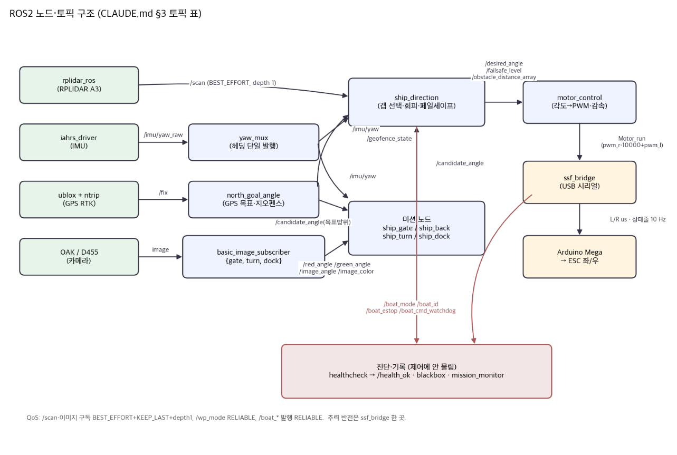
그림 Ⅲ-1 ROS2 노드·토픽 구조

2) 센서 처리

2.1) 좌표계·헤딩
헤딩은 웨이포인트 목표 방위와 빼서 조향 오차를 만드는 기준값이고, 지오펜스 광선의 방향도 정한다. 각도 규약은 전 구간 같다: 0~360°, 0° = 진북, 시계방향 증가. 올해는 드라이버가 보정 없는 원시값을 /imu/yaw_raw 로만 내고, 새 패키지 ssf_heading 의 yaw_mux 가 보정해 /imu/yaw 를 단독 발행한다. 한 토픽에 발행자가 둘이면 보정 전·후 값이 번갈아 나와도 ROS 는 오류를 내지 않으므로, 대회 launch 가 드라이버의 yaw_topic 을 명시하고 드라이버는 /imu/yaw 로 설정되면 경고한다.
토픽 | 발행 → 구독 | 주기
/imu/yaw_raw | iahrs_driver → yaw_mux | 100 Hz
/ublox_gps_node/fix_velocity, /motor_reverse | ublox_gps_node, motor_control → yaw_mux (COG 추정, 후진 게이트) | 수신기 측, 0.05 s
/imu/yaw, /heading_status | yaw_mux → ship_goal_angle, north_goal_angle, ship_turn / healthcheck | 50 Hz / 변화 시·1 s
/yaw_error | ship_goal_angle → ship_direction | 20 Hz
표 Ⅲ-2 헤딩 토픽 흐름과 주기

보정식과 소스. yaw_mux 는 ψ = wrap360(s·ψ_raw + mount_offset_deg + δ) 를 적용한다(s = −1 은 invert_yaw). 편각 δ 는 자기북 기준 소스에만 넣는다. 듀얼 GPS·COG 는 이미 진북 기준이라 편각을 더하면 약 8° 이중 보정이 된다. 기본 소스 imu_relative 는 원시 yaw 에 고정 오프셋을 더하며, 기준축이 임의라 편각도 오프셋이 흡수한다. 대안 cog_offset 은 GPS COG 와 IMU 의 차 e_i = COG − ψ_imu 를 단위벡터로 누적(반감기 감쇠)해 오프셋을 추정하고, 신뢰도 R = ‖Σ‖/n 과 표본 수가 기준을 넘을 때만 발행한다. 산술평균은 359° 와 1° 를 180° 로 만들어 쓰지 않는다. 저속·급선회·후진 표본은 버린다. 후진만 이어지면 180° 틀린 채 R = 1.0 으로 수렴하므로 /motor_reverse 로 따로 막는다. 이 추정치에는 그날의 평균 게걸음각이 섞인다. dual_gps·imu_absolute 는 입력이 배선되지 않아 0 대신 발행을 멈춘다.
본 선박 장착값. 선박 고유 값은 invert_yaw·mount_offset_deg 두 개뿐이며 ssf_heading_B.yaml 에 둔다. launch 는 공통 → 선박 파일 순서로 넘겨 뒤 파일 값이 이기고, 벤치 실행도 같은 boat 인자를 요구한다. 선박 파일에 두 키 외의 값(안전 스위치 등)이 들어가거나 mount_offset_deg 를 정수로 적으면(yaw_mux 부팅 즉시 사망) 정적 테스트가 잡는다.
이름 | 값 | 정한 근거
heading_source | "imu_relative" | 입력 조건 없이 발행되는 소스. 오타면 기동 시 예외
period_sec / stale_sec | 0.02 s / 0.5 s | stale 은 소비자 IMU 한계와 같다
invert_yaw / mount_offset_deg (선박 고유) | false / 0.0 | ssf_heading_B.yaml 에만 둔다
magnetic_declination_deg | 0.0 | imu_absolute 에만 적용
cog_min_speed_mps / cog_max_turn_rate_dps | 0.8 m/s / 8.0 °/s | 보행 0.70 m/s 시험에서 rej=slow 로 걸러짐
cog_min_samples / cog_min_resultant / cog_half_life_sec | 30 / 0.9 / 60 s | 감쇠로 생기는 표본 상한과의 조합을 기동 시 검사
cog_require_reverse_gate | true | 대회값 고정, 공통 파일에만
표 Ⅲ-3 헤딩 파라미터와 정한 근거

헤딩을 믿을 수 없으면 0 같은 대체값 대신 발행을 멈춘다. 원시 yaw 가 0.5 s 넘게 끊기면 /imu/yaw·/yaw_error 가 차례로 멈추고 지오펜스는 빈 배열을 내며, 이 침묵을 ship_direction 이 잡는다(Ⅲ-5).

2.2) GPS RTK
GPS 처리는 외부 드라이버 ublox_gps·ntrip_client 와 우리 노드 north_goal_angle 로 이뤄진다. north_goal_angle 은 다음 웨이포인트 방위 /north_goal_angle_tp, 임무 번호 /wp_mode, 경계 광선 /geofence_state 를 0.5 s 주기로 낸다. 설계 원칙은 "모르면 입을 다문다"이다.
수신기와 RTK 보정
단독 측위 오차(±3~5 m)가 부표 간격보다 커서 웨이포인트에는 RTK 가 필요하다. 보정은 인터넷 NTRIP 으로 받아 UHF 안테나를 달지 않는다. ntrip_client 는 수신기 드라이버보다 2.0 s 늦게 뜨고, 계정은 저장소 밖(~/.ssf/) 파일에서 읽는다. 파일이 없으면 예외 없이 그 노드만 생략한다 — 예외가 나면 메인 launch 전체가 내려가기 때문이다. 세션이 끊기면 5 s 간격 최대 10회 재연결한다. 외부 드라이버는 설정만 바꿨다: 해상 모델 sea, EEPROM 저장 없이 RAM 적용, ZED-F9P 용 이동국 파일 신설, 메인 launch 의 gps_config 전달.
fix 검증·필터·신선도
드라이버는 fix 가 없어도 status −1, 위경도 0.0 인 메시지를 계속 내므로, fix 상태를 확인하지 않으면 위도 0°·경도 0° 를 기준으로 한 잘못된 방위가 나온다. 이를 막기 위해 fix 를 다섯 층으로 거른다.
층 | 처리 | 값
fix 검증 (gps_guard) | status < 0, NaN·inf, (0, 0), 위경도 범위 밖이면 have_fix 해제, 방위·거리 미발행 | —
공분산 | position_covariance[0] 이 임계 초과면 그 프레임만 버림. 0 이하는 정보 없음으로 통과 | gps_cov_threshold 2.0
점프 | 직전 fix 대비 속도가 상한 초과면 순간이동(멀티패스)으로 버림 | gps_max_speed_mps 15.0 m/s
적응형 스무딩 | 오차 e < 0.5 m → α 0.15, < 1.5 m → 0.30, 그 이상 0.80 으로 p ← α·p_raw + (1 − α)·p | 코드 상수
신선도 | 마지막으로 받아들인 fix 후 임계 초과면 방위·거리·지오펜스·도착 판정·ILOS 적분 정지. ERROR 진입 1회 + 5 s 주기 | gps_stale_sec 2.5 s
표 Ⅲ-4 GPS fix 검증·필터·신선도 단계

필터가 버리는 것은 한 프레임뿐이며 fix 상실로 보지 않는다. 신선도 2.5 s 는 1 Hz 에서 한 프레임 빠짐(2.0 s)은 견디고 두 프레임부터 stale 로 보는 값이다.
웨이포인트와 LOS·ILOS 유도
웨이포인트는 config/waypoints.yaml 의 {구역, lat, lon, mode, dwell} 목록이다. 로더가 좌표 범위(빈칸 0.0, 위경도 뒤바뀜)·mode·dwell 을 검사해 틀리면 몇 번째 항목이 왜 틀렸는지 남기고 노드를 세운다. 대회장 좌표는 waypoint_recorder 가 최근 2.0 s 의 유효 fix 를 평균해 녹화한다.
목표 방위로 바로 향하면 조류에 밀렸을 때 경로로 돌아오지 못하고 비스듬히 접근하므로, 이전 웨이포인트 P 에서 목표 W 로 가는 경로선을 기준으로 한다.
• 경로선 이탈: XTE = d(P, 배)·sin(ψ(P→배) − ψ(P→W)), 양수는 오른쪽으로 밀린 것.
• 전방주시: L = clamp(1.2·v, 2.0, 6.0) m. 빠를수록 멀리 봐 완만하게 복귀한다.
• 목표 방위: ψ_d = ψ(P→W) − atan2(XTE + k_i·I, max(0.1, L)).
• ILOS 적분: I ← I + XTE·Δt, |I| ≤ 50(anti-windup), k_i = 0.02. 조류·바람처럼 계속 미는 외란을 상쇄한다. 웨이포인트를 넘길 때 P 를 갱신하고 I 를 0 으로 되돌린다.
• 도착 반경: 도킹(mode 7) 2.0 m, 그 외 속도 2 m/s 미만 2.5 m, 5 m/s 미만 3.5 m, 그 이상 4.5 m. 반경 안에 dwell 초 머무르면 다음 웨이포인트로 넘어간다.
require_boat_mode_auto 가 true 이면 RC 모드가 AUTO 일 때만 웨이포인트가 전진하고, 그 전까지 타이머·dwell·적분·경로 시작점을 초기화해 AUTO 전환 순간 WP0 부터 시작한다.
지오펜스 생성
경계 최근접점 방향으로 원뿔을 막으면 40 × 40 m 경기장 모서리에서 대각선을 향한 배의 정면이 두 원뿔 사이로 열린다. 광선 방식은 정면 경계 거리가 그대로 벽이 되고 튜닝 파라미터도 없다. 상대방위 −80°~+80° 를 1° 간격으로, 절대 방위 /imu/yaw + 상대방위 방향 광선과 경계 폴리곤 변의 최근접 교점 거리(30 m 초과는 inf)를 구해 [−80, 1, r0 … r160] 으로 낸다. fix 없음·stale, /imu/yaw 0.5 s 초과, 배가 이미 경계 밖이면 빈 배열을 낸다. 헤딩이 얼면 "없는 벽"이 배를 가두고, 이미 밖이면 경계가 복귀로를 막기 때문이다. 부팅 5 s 뒤 구독자가 0 이면 ERROR 를 낸다. 대회장 경계 좌표가 아직 없어 geofence_polygon 은 비어 있다(꺼짐).

2.3) LiDAR 처리
rplidar_node 의 /scan 은 ship_direction 이 받아 갭 선택 회피(Ⅲ-4.4), 감속 신호, 지오펜스 병합, 센서 감시(Ⅲ-5)에 쓴다. 회전수는 드라이버 파라미터로 바꿀 수 없어 개체마다 실측값이 다르다. 2번배는 RPLIDAR A3 개체 918A (11.0 Hz / 0.223°) 이다. 이 절은 신호 처리만 다룬다.
• 수신과 계산의 분리. scan_callback 은 스캔을 저장만 하고 계산·발행은 10 Hz 타이머 control_cb 가 한다. 그래서 LiDAR 가 끊겨도 발행은 계속된다. /scan 구독은 BEST_EFFORT·depth 1 로 묵은 스캔이 쌓이지 않게 한다.
• 정면 정렬. LiDAR 프레임 80° 를 선수 정면으로 두고 0~160°(정면 ±80°)만 쓴다. 인덱스는 메시지의 Δθ 로 매번 계산하므로 각분해능이 다른 두 개체에 같은 코드가 돈다.
• inf·nan 처리. 측정 없음은 회피 마스크에서는 빈 셀, 빈 구간 가장자리 거리로는 detection_distance, 감속 신호에서는 유효점 제외로 다룬다. detection_distance 는 기본 3.0 m, 게이트 구간(wp_mode 0·1) 2.0 m 다.
• 감속 신호의 공간 median. 인덱스마다 창 [i−2, i+2](커널 5)의 유효점이 3개 이상이면 위쪽 중앙값을, 미만이면 고립 반사로 버리고, 그 최소값과 각도를 /obstacle_distance_array 로 낸다. 이 필터는 감속 신호에만 걸고 회피 마스크에는 걸지 않아 회피 접촉 성능을 바꾸지 않는다. 시뮬(시드 20, 물보라 30%)에서 가짜 감속이 36.8% → 8.9% 로 줄었고 접촉은 전 조건 0 이었다. 버린 점 수는 /obstacle_reject_count 로 내 물보라 대리 지표로 기록한다.
• 지오펜스 병합과 경계 정지. 자율 회피 구간에서는 셀마다 대응하는 경계 광선을 찾아 ranges = min(real, geofence) 로 병합한다. 병합이 마스크 생성 전이라 경계도 장애물과 같은 팽창·갭 선택을 거친다. 빈 배열이나 2.0 s 넘게 묵은 경계는 병합하지 않는다. 임무 노드가 조향하는 후보각·제자리 선회 구간은 병합할 마스크가 없어 하드 가드를 둔다. 최근접 경계가 2.0 m 안이고 그 방위가 의도한 진행 방향(후보각, 선회는 0°) ±60° 안이면 STOP_HOLD 를 낸다.
이름 | 값 | 정한 근거
detection_distance_default / _gate (gate_wp_modes [0, 1]) | 3.0 / 2.0 m | 시뮬: 1.8 이면 8/8 충돌. 게이트는 좁아 3.0 이면 접촉 증가
obst_median_kernel | 5 | 가짜 감속 36.8% → 8.9%. 군집 물보라면 7/9 검토
geofence_stale_sec | 2.0 s | north 주기 0.5 s 의 4배
geofence_stop_margin_m / _cone_deg | 2.0 m / 60° | 후보각 구간 경계 이탈 방지
표 Ⅲ-5 LiDAR 처리 파라미터

yaml 과 노드 declare_parameter 기본값은 같고, 대회 launch 는 yaml 을 넘기지 않아 운용값은 노드 기본값이다.

2.4) 영상 처리 파이프라인
검출기 3종(gate·turn·dock)이 같은 파이프라인을 공유하고, 색 범위·최소 면적·확인 프레임·화각은 vision.yaml 한 곳에서 읽는다. 검출기는 상주하며 각자 /wp_mode 를 보고 담당 모드에서만 일한다.
단계 | 처리 | 파라미터 / 값
① 입력 | image_topic 구독, BEST_EFFORT depth 1 (묵은 프레임으로 조향 금지) | 해상도는 매 프레임 영상에서 읽음
② 색 분리 | BGR → HSV, 색별 inRange 를 OR 로 합친 뒤 medianBlur(3). 빨강은 0° 를 넘어 범위 2개 | red [0-5]+[165-180], green H 60-85, white V≥220·S≤40
③ 후보 추출 | 컨투어 → 최소 면적 → 형상 검사(꼭짓점 4~8·extent·종횡비, require_shape) 또는 solidity(면적/볼록껍질) → 화면 y 범위 → 가장 큰 것 1개 | min_area_px 40 (gate·turn) / 80 (dock), min_solidity 0.7, y_zone 검출기별 gate 0.15–0.55 / turn 0.10–0.55 / dock 0.15–0.55
④ 형상 판정 (dock) | approxPolyDP 꼭짓점 수 + extent·aspect·circularity 로 삼각/사각/원 3종 | epsilon 0.0315, square extent≥0.4 aspect 0.6~1.4, circle circ≥0.82
⑤ 확인 | 최근 M 프레임 중 N 회(미검출은 관용, 색 전환은 리셋) 일치해야 발행. 유예 시간 내 유실은 마지막 값 유지 | confirm_frames 1 (gate·turn) / 3 (dock). confirm_window 는 gate·turn 만 선언(기본 N, 켤 땐 3/5), dock 은 연속 3. grace 2.0 s
⑥ 방위각 변환 | 픽셀 x → 각도: θ = −atan((x − cx) / fx), cx = W/2 (영상 중심), fx = (W/2)/tan(hfov/2) | hfov_deg 80.32 (D455 camera_info 실측) → OAK 는 640×360 실측 63.9°(camera_info 63.87° 와 일치)로 교체한다
⑦ 발행·게이트 | /wp_mode 가 담당 모드일 때만 발행, stale 2 s → 정지. dock 목표 색·형상이 유효값 밖이면 기동 시 ERROR, 검출 없이 모드 7 에서만 무효값 10000 + 5 s 주기 ERROR | active_wp_modes: gate [0,1] / turn [2,3] / dock [7]
표 Ⅲ-6 영상 처리 파이프라인 단계

• 거리는 쓰지 않는다. 카메라는 방위각만 내고 거리는 LiDAR 전방 섹터 최소거리로 얻는다(핀홀 거리 추정의 실해역 오차 회피). 방위각은 화면 왼쪽이 + 이고 왜곡 보정은 하지 않는다. 화각은 해상도별 센서 크롭에 딸려 있어 color_profile 을 바꾸면 hfov_deg 도 바꾼다.
• 확인과 유예. 창 안 다수결이 아니라 이번 프레임 key 가 최근 창에 N 회 이상일 때만 확정해, 흰색 각도를 빨강으로 잘못 내는 일이 없다. 미확정이면 2.0 s 안의 마지막 확정값을, 아니면 무효값 10000.0 을 낸다. 침묵하면 소비자가 "사라졌다"로 읽기 때문이다.
• 모드 게이팅. 판정은 콜백 맨 앞이라 비활성 검출기는 영상 변환도 하지 않는다. turn 과 dock 이 같은 /image_angle 을 내므로 담당 모드가 겹치지 않는지, 첫 발행이 게이트 뒤인지를 정적 테스트가 검사한다.
• 카메라. 자율 비전은 OAK-1 PoE, 수동 조종 화면은 D455 로 역할을 나눈다. OAK-1 PoE 는 뎁스가 없지만 거리는 LiDAR 가 재고, D455 도 뎁스를 켜면 USB 에서 떨어져(2분간 13회) 끄고 쓰므로 잃는 기능이 없다. 진동에 강한 고정초점, HFOV 45° 인 32MP 대신 69° 표준형을 골랐다.
• OAK 화각 실측(동일 사양 부품). 빨간 원 두 장(중심 간격 1.00 m)을 렌즈에서 2.40 m 떨어진 벽에 붙이고 60 프레임의 원 중심 간격 213.8 px(표준편차 0.27 px)으로 fx = 간격 × 거리 / 1.00 m 를 구해 63.9° 를 얻었다. 카메라 공장 보정값(camera_info fx 513.5)에서 나온 63.87° 와 0.01° 차이다. 스펙 69° 는 4:3 센서 전체 값이고 1080P(16:9)는 가로도 일부 잘린다.
• 해상도 설정의 함정. 드라이버에 640×360 만 주면 1080P 를 2/3 로 줄인 1280×720 의 가운데만 잘라 화각이 40.3° 가 된다(그림 Ⅲ-2 a). 그런데 camera_info 는 잘린 화면에서도 같은 fx 를 내므로 오류 없이 방위각이 틀린다. ISP 축소 비율 1/3 을 함께 줘 1080P 전체를 640×360 으로 줄인다(그림 Ⅲ-2 b).
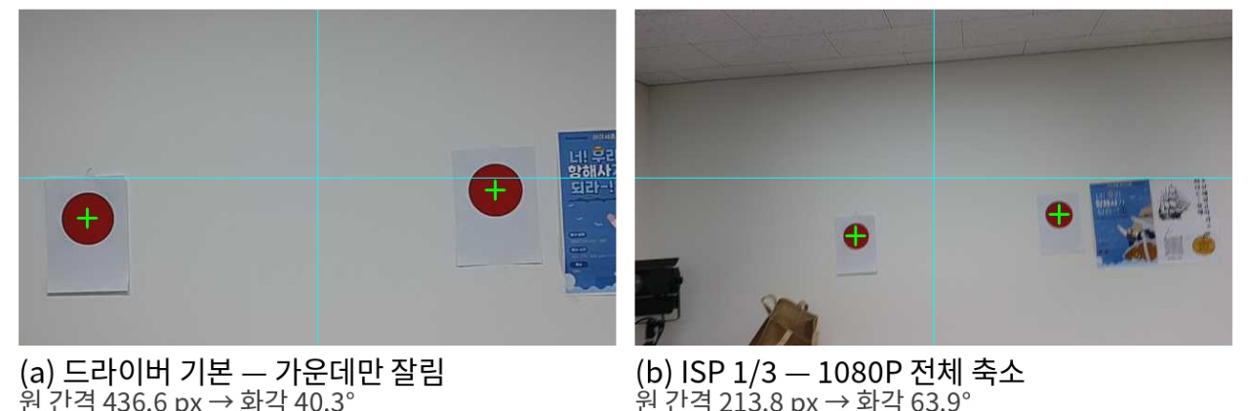
그림 Ⅲ-2 OAK 화각 실측 — (a) 드라이버 기본 설정은 가운데만 잘려 40.3°, (b) ISP 1/3 전체 화면 63.9°
• 방위각 검증. 마스트 위 OAK 에서 벽까지 2.0 m, 게이트 검출기 /red_angle 을 표식 위치별로 읽었다. 정중앙 +1.34°(흔들림 0.02°), 왼쪽 1.00 m +26.99°(기하 기대 +27.63°), 화면 왼쪽 끝 1.10 m +28.91°(기대 +29.83°)로 왼쪽 = + 부호가 맞고 오차는 1° 안이다. 렌즈 왜곡을 보정하지 않아 생기는 오차는 계산상 최대 약 1° 다.

그림 Ⅲ-3 OAK 방위각 검증 — 마스트 위, 벽 2.0 m, 주황선은 게이트 검출 높이 띠

3) 전체 임무 상태기계
/wp_mode 값이 담당 노드를 정하고, 검출기는 해당 모드에서만 발행한다. /wp_mode 2 s 이상 stale 이면 검출기 발행 정지. /wp_mode 를 바꾸는 것은 north_goal_angle 하나다. 현재 웨이포인트의 mode 를 매 주기 내고, 도착(반경 안 dwell) 또는 시간 초과로 다음 웨이포인트로 넘어갈 때 값이 바뀐다. fix 가 없어도 /wp_mode 는 계속 낸다. 멈추면 검출기 3종이 모두 꺼지기 때문이다. 대신 fix 없이는 도착 판정을 하지 않는다.
wp_mode | 임무 | 임무 노드 | 검출기 → 발행 | dwell / 시간 초과
0, 1 | 게이트 시작·끝 (항로추종) | ship_gate | gate → /red_angle, /green_angle | 3 s / 120 s
2 | 위치유지 | ship_back | turn(white) → /image_angle | 3 s / 120 s
3 | 탐색 (부표 선회) | ship_turn | turn(red) → /image_angle, /image_color | 3 s / 90 s
5 | 장애물 회피 | 없음 — ship_direction 순수 회피 | 없음 | 50 s / 120 s
7 | 도킹 | ship_dock | dock → /image_angle | 60 s / 150 s
8 | 토너먼트 자율 회피 | 없음 | 없음 | 60 s / 없음 (마지막 WP)
표 Ⅲ-7 wp_mode 별 임무·담당 노드·시간 초과

dwell 은 waypoints.yaml, 시간 초과는 WP 하나당 값으로 wp_timeout_modes·wp_timeout_sec 에 둔다. 시간 초과는 위치와 무관하게 다음 웨이포인트로 넘기는, GPS 가 죽어도 진행하는 유일한 수단이다. 도킹 150 s 는 ship_dock 선형 최악 약 129 s 와 dwell 60 s 보다 크게 잡았다. 값이 비었거나 0 이하·NaN·길이 불일치면 출발 전에 노드를 세운다.
특수 명령 코드(/candidate_angle·/desired_angle): 5000 우선회, 6000 좌선회(예약), 20000 미션 없음 → 전진 폴백(모드 5·8 만), 50000 정지. 20000 은 담당 임무 노드가 없는 모드 5·8 에서 north_goal_angle 이 낸다.
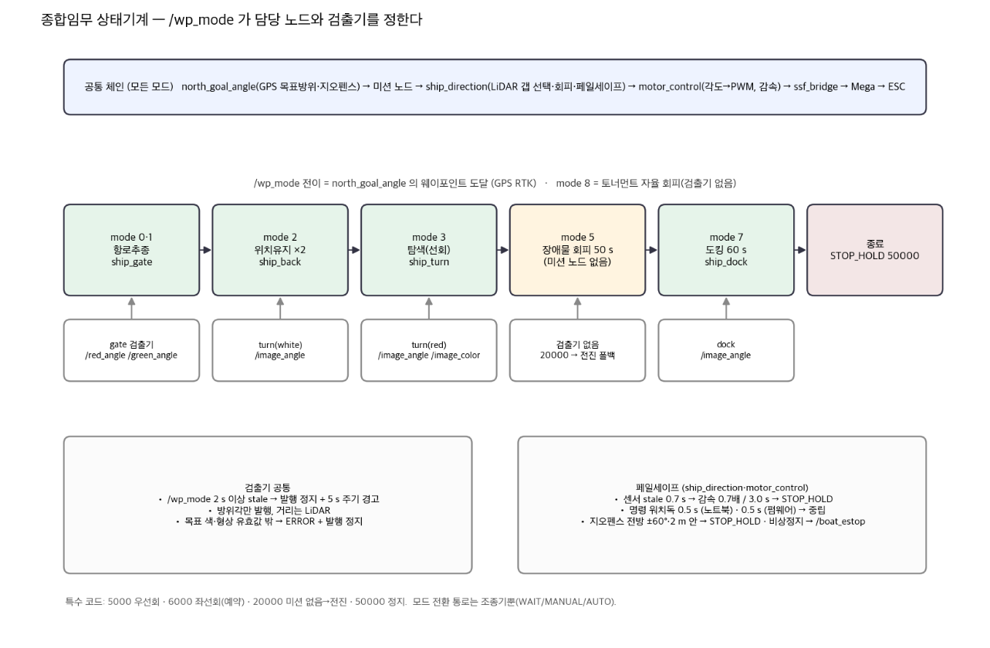
그림 Ⅲ-4 종합임무 상태기계

4) 임무별 알고리즘

4.1) 항로추종 — ship_gate
• 검출기가 빨강·초록 부표 방위각을 내면 두 방위의 중간을 목표로, 한쪽만 보이면 그쪽 기준 오프셋, 둘 다 없으면 탐색 모드(3분기 폴백).
• 거리는 LiDAR 전방 섹터 최소거리. 통과 수는 /gates_passed 로 기록.
• 실제 노드 코드로 돌린 항로추종 시뮬레이션(부호·통과 카운트 수정 전/후)은 Ⅲ-6.2(그림 Ⅲ-14)에 둔다.
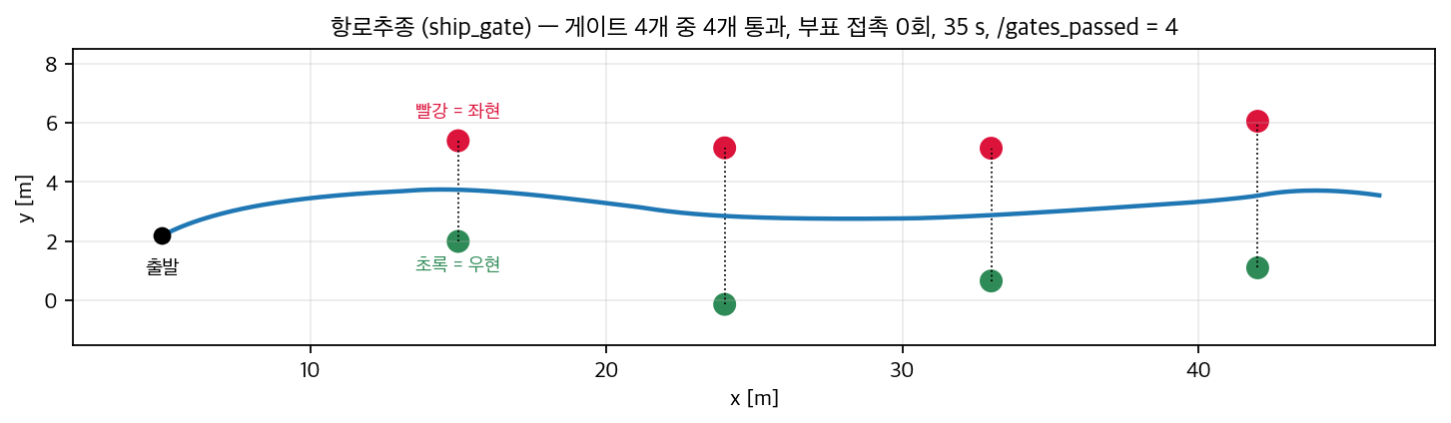
그림 Ⅲ-5 항로추종 시뮬레이션 — 실제 ship_gate 코드, 게이트 4개 통과 궤적(빨강 좌현·초록 우현) (tools/sim/mission_figs.py)

4.2) 위치유지 — ship_back
• LiDAR 로 부표 거리를 유지하고 RTK 는 폴백. PD 미채택(체인이 각도 기반). 흰색 부표 방위는 검출기 turn(white).

그림 Ⅲ-6 위치유지 시뮬레이션 — 실제 ship_back 코드, 흰 부표 2.5 m 능동 유지(조류 0.3 m/s 가정) (tools/sim/mission_figs.py)

4.3) 탐색 — ship_turn
• 검출기 turn 은 모드 2 에서 흰색, 모드 3 에서 빨강 부표만 찾는다. ship_turn 은 /image_color 가 red/green 이면 시계 방향, white 면 반시계로 부표 중심 선회. 색 유실 시 SEARCH 상태 유지(토픽 이름 /image_color 고정 — 개명하면 영구 정지한 이력).
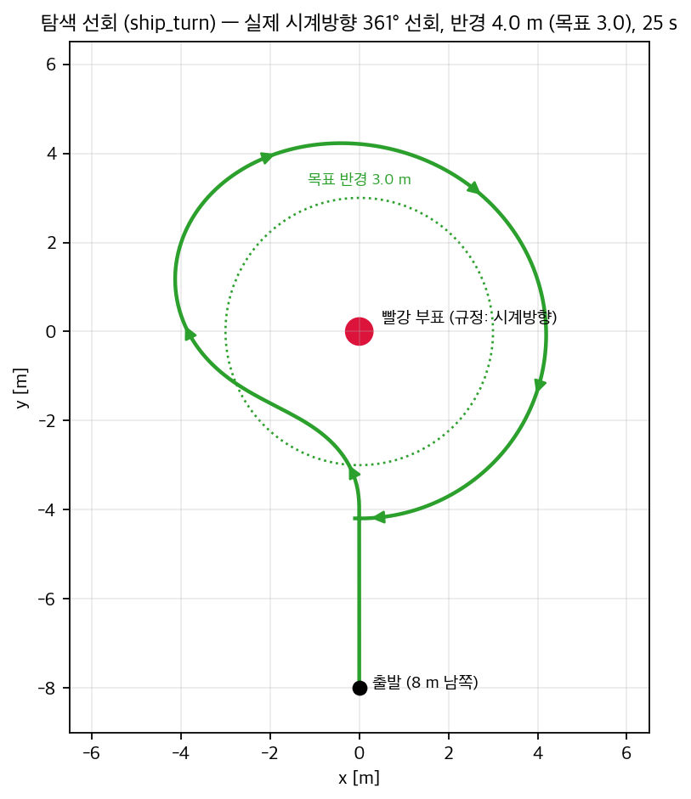
그림 Ⅲ-7 탐색 선회 시뮬레이션 — 실제 ship_turn 코드, 빨강 부표 시계방향 1바퀴(반경 약 4 m, 목표 3 m — 반경 제어 보정은 실측 후) (tools/sim/mission_figs.py)

4.4) 장애물 회피 — ship_direction
/candidate_angle 이 20000(미션 없음)이면 LiDAR 갭 선택으로 조향각을 정한다. 그 밖의 명령은 먼저 처리한다. 50000 이거나 wp_mode 4 진입 후 5 s 이내면 STOP_HOLD, 5000·6000 은 그대로 통과, 일반 후보각은 LiDAR 각 격자(정면 80)로 옮기고 0~160° 밖이면 STOP_HOLD 다.
LiDAR 스캔에서 안전 구간(연속 빈 셀)을 찾는 순서는 다음과 같다.
• 이진 마스크: 병합 거리 r 이 detection_distance 미만이면 장애물.
• 잡음 정리: 길이 int(n × max_spike_ratio) 셀 이하 장애물 구간을 지우고 경계 border_margin 셀을 깎는다. 고립 1~3셀은 사라지고 회피 거리의 실제 부표(약 30셀)는 남는다.
• 팽창: 장애물 구간 최근접 거리 r_min 으로 m = max(1, round(atan((half_width + clearance)/r_min)/Δθ)) 셀씩 양옆을 넓힌다.
• 폭 판정: 빈 구간 (s, e) 마다 호 길이 arc = Δθ·r_edge·(e−s) 가 min_required_width = half_width×2 + clearance 이상인 구간만 후보로 남긴다. r_edge 는 양 끝 중 가까운 쪽 거리다. 먼 쪽으로 재면 실제보다 넓게 보이기 때문이다.
• 후보 선택: 각 후보 구간 안으로 목표 방위를 잘라 넣어(clamp) 목표에 가장 가까운 각을 고르고(동률이면 호가 긴 구간), 그 각을 /desired_angle 로 고정주기 발행한다.
• 경로 없음: 후진 0.5 s 후 3.0 s STOP_HOLD 로 재탐색하고, 그래도 없으면 반복한다. 뒤쪽은 보지 못하므로 계속 후진하지 않는다.
• 변화율 제한: 0~160° 정상 조향값은 한 틱에 15° 까지만 바꾸고 특수 신호는 즉시 통과시킨다.
• 실제 노드 코드로 돌린 회피 시뮬레이션과 재구현 스윕의 비교는 Ⅲ-6.2(표 Ⅲ-13, 그림 Ⅲ-13)에 둔다.
파라미터 | 값 | 근거
half_width | 0.29 m | 2번배 폭 0.522 m → 0.261, 공용값 0.29
clearance | 0.25 m | 20 시드 스윕 최적 (Ⅲ-6.1)
min_required_width | 0.83 m | 0.29×2 + 0.25
detection_distance 기본 / 게이트 | 3.0 / 2.0 m | 시뮬 스윕
min_obstacle_cells | 1 | 3 이면 작은 부표를 무시한다
후진 / 재탐색 | 0.5 / 3.0 s | 뒤를 못 보므로 계속 후진 대신 정지 후 재탐색
rate_limit_max_deg_per_tick | 15° (150°/s) | 한 주기(0.1 s) 조향각 변화 상한
표 Ⅲ-8 ship_direction 파라미터

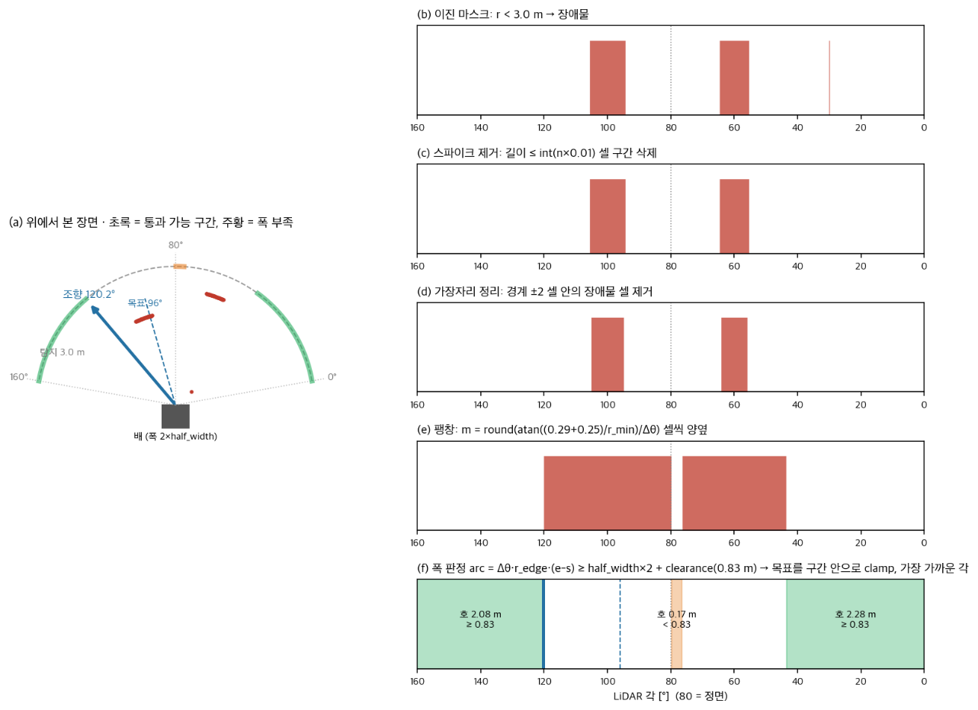
그림 Ⅲ-8 갭 선택 개념도 — (a) 위에서 본 장면 (b) 이진 마스크 (c) 스파이크 제거 (d) 가장자리 정리 (e) 팽창 (f) 폭 판정과 목표 clamp. 가상 장면, 대회 파라미터 (tools/gap_selection_figure.py)

그림 Ⅲ-9 장애물 회피 시뮬레이션 — 실제 ship_direction 코드, 부표 16개 구간 통과 궤적 (tools/sim/mission_figs.py)

4.5) 도킹 — ship_dock
• 도크 3개 중 당일 지정 표식(삼각·원·사각 × 빨강·주황·노랑·초록·파랑·흰색)을 찾는다. 검출기 dock 이 target_color·target_shape 와 일치하는 후보의 방위각만 발행한다. 목표는 yaml 한 줄로 바꾼다. 목표가 유효값 밖이면 기동 시 ERROR, 검출 없이 도킹 모드에서만 무효값 10000 을 내고 5 s 마다 ERROR 로 다시 알린다(다른 모드에서는 발행하지 않는다). 도크 간격 1.0 m.
• 표식 판정: 마스크는 목표 색 하나로 만들고, 컨투어마다 형상을 판정해 목표와 다르면 버린다. 꼭짓점 3 → Triangle(원형도 ≥ 0.82 면 노이즈), 4~6 → extent > 0.4·종횡비 0.6~1.4 면 Square(원형도 ≥ 0.82 면 Circle), 7 이상 → Circle(원형도 < 0.60 이면 노이즈)이다. 통과 후보 중 화면 높이 0.15~0.55 안의 면적 최대 하나를 쓰고, key = (색, 형상) 이 연속 3 프레임 같아야 확정한다.
• 색 범위에서 헷갈리기 쉬운 곳은 둘이다: hsv.blue 가 S 18~60·V 160~200 이라 흐린 하늘에 가깝고, 빨강(H 0~5)과 주황(H 3~20)이 H 3~5 에서 겹친다.
• 접안 거리는 카메라가 아니라 LiDAR 정면 ±15° 섹터의 최소거리로 잰다. 도크는 넓은 구조물이라 표식(중앙) 방위와 LiDAR 최근접점 방위가 최대 15° 어긋나 방위로 짝지으면 틀리기 쉽고, 접근 중이라면 "전방에 얼마나 가까운가"만 알면 되기 때문이다. 표식이나 스캔이 1 s 넘게 끊기면 접근하지 않고 정지한다. standoff 3.0 m · contact 1.0 m · backoff 2.5 m · 유지 3 s · 재정렬 하한 1.5 m 는 yaml 설계값이며 도크 규격 공지와 실측 뒤 확정한다.
• 접안 절차: ship_dock 은 모드 7 에서 /candidate_angle 의 유일한 발행자이며, 비스듬한 접근(도형 면적 감소·거리 정합 오차)을 피하려고 "제자리 선회로 표식을 정면에 놓은 뒤 직진" 하는 상태기계로 움직인다(표 Ⅲ-9). 제자리 선회는 SPIN 5000(우)/6000(좌), 후진은 상대 180° → desired 260 이다.
상태 | 하는 일 | 다음 상태로 가는 조건 | 시간 초과
INIT | 정지(STOP_HOLD)하여 안정화 | 3 s 경과 → SEARCH | —
SEARCH | 제자리 우선회(5000)하며 표식 탐색 | 표식 유효(신선 1 s 이내) → ALIGN | 25 s → DONE(정지)
ALIGN | 표식 쪽으로 제자리 선회 | 표식 방위 |θ| ≤ 8° → APPROACH / 표식 유실 → SEARCH | 15 s → SEARCH
APPROACH | 표식 방위로 조향하며 전진. 거리 = LiDAR 정면 ±15° 최소거리 | 거리 ≤ 1.0 m → CONTACT / 거리 ≥ 1.5 m(재정렬 하한)일 때만: |θ| > 25°, 또는 3.0 m 안에서 |θ| > 8°(1회) → ALIGN / 표식 유실 → SEARCH | 30 s → BACKOFF
CONTACT | 정지 유지(접안) | 3 s 경과 → BACKOFF | —
BACKOFF | 후진(상대 180° → desired 260) | 거리 ≥ 2.5 m → DONE | 8 s → DONE
DONE | 정지 유지(모드 7 이 끝날 때까지 매 틱 발행) | — | —
표 Ⅲ-9 도킹 접안 상태기계 (ship_dock — 거리·시간은 설계값, 도크 규격 공지 후 확정)
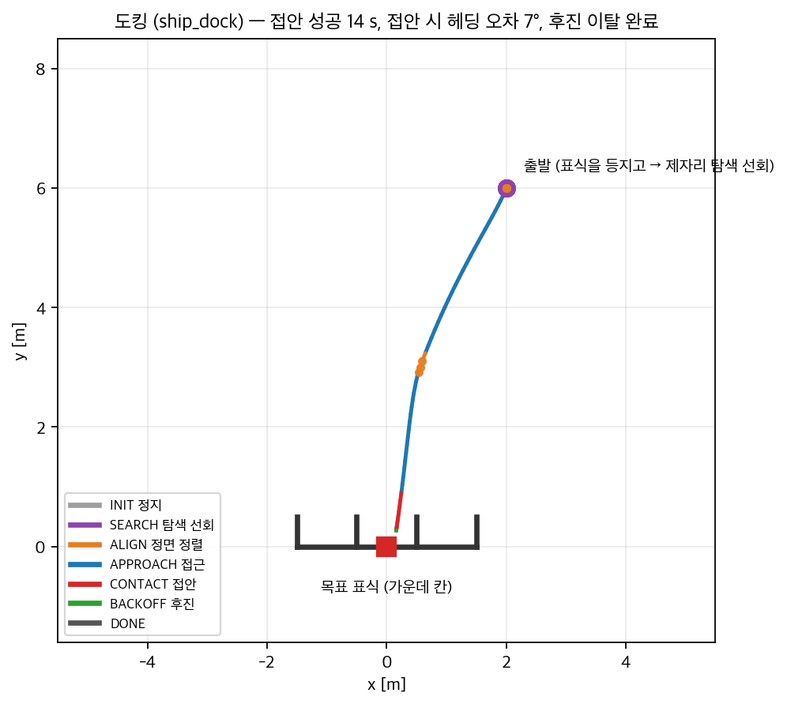
그림 Ⅲ-10 도킹 시뮬레이션 — 실제 ship_dock 코드, 표식을 등진 출발에서 탐색·정렬·접안·후진 (tools/sim/mission_figs.py)
• 2D 시뮬레이션(그림 Ⅲ-11): ship_dock 노드 코드를 그대로 실행하고, 도크 벽(폭 3 m, 1 m 칸 3개)·카메라 표식 방위(HFOV 80.3°, 3프레임 확정, 방위 잡음 0.5°, 인식 거리 0.7~12 m)·LiDAR 레이캐스팅·조향과 추력 응답(tools/sim 과 같은 상수, 순항 1.4 m/s, 제자리 선회 44 °/s)만 모사하였다. 거리 3~10 m(표식까지 11 m 이내), 좌우 ±5 m, 출발 헤딩 전방향(0~360°), 목표 칸 좌·중·우 무작위의 500 런에서 접안 500 런, 이탈 완료 500 런, 선수 벽 접촉 0 런이었고 접안까지 중앙값 11 s(최대 18 s)였다. 표식을 등지고 출발한 경우(헤딩 오차 135~180°)도 114/114 접안하여 제자리 탐색 선회가 유효하였다. 접안 시 헤딩 오차는 출발 시 표식 기준 좌우 거리에 비례하여 0~1 m 중앙값 8°, 2~3 m 21°, 4~5 m 36°(최대 63°)이고 좌우 벗어남은 중앙값 0.29 m(최대 1.25 m)로, 정렬 기준이 도크 법선이 아니라 표식 방위이므로 옆에서 출발할수록 비스듬히 닿는다. 재정렬 거리 하한(realign_min_dist_m 1.5 m)을 두기 전에는 같은 500 런 중 3 런이 접안 직전(약 1.04 m)에 standoff 재정렬 조건에 걸려 제자리 선회하다 표식을 놓쳐 실패하였고, 하한을 둔 뒤에는 실패 0 에 접안 품질(헤딩·좌우 오차 분포)은 그대로였다. 도크 규격·추력 응답·표식 인식 거리는 가정이라 수치는 경향으로만 본다.
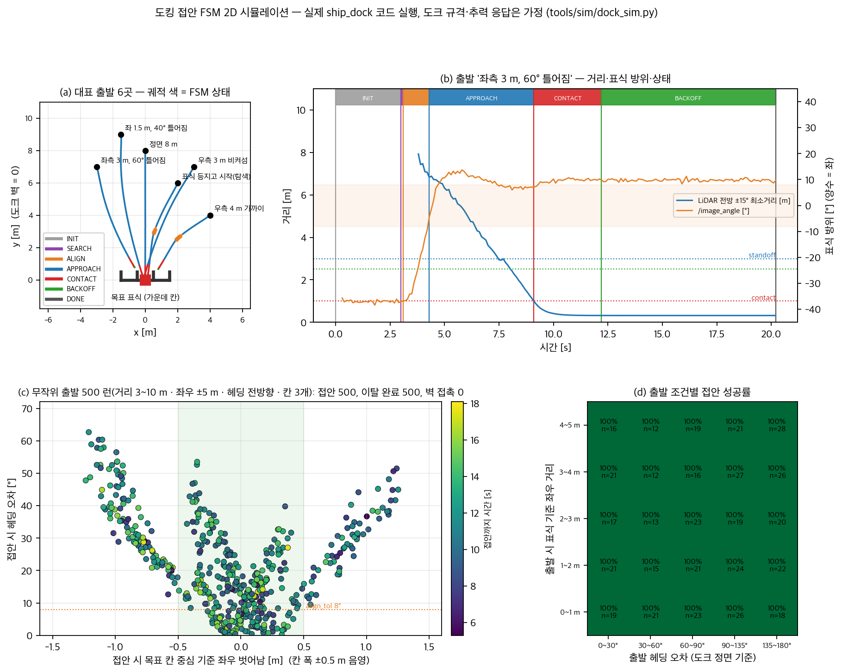
그림 Ⅲ-11 도킹 접안 FSM 2D 시뮬레이션 — (a) 대표 출발 6곳 궤적(색 = 상태) (b) 한 런의 거리·표식 방위·상태 (c) 무작위 500 런의 접안 품질 (d) 출발 조건별 접안 성공률 (tools/sim/dock_sim.py)

4.6) 제어기 — motor_control
PID 가 아니라 각도 기반 차동 조향이다. 상류 체인(/candidate_angle → /desired_angle)이 이미 "가야 할 방위" 를 주므로 제어기는 그 각도 오차를 좌·우 PWM 차동으로 바꾸고, 전방 장애물 거리와 페일세이프 레벨로 속도만 깎는다. 20 Hz 고정주기 타이머.
/desired_angle | 분기 | 좌/우 PWM (ROS 기준, <1500 = 전진) | 감속 적용
≥ 50000 | 정지 STOP_HOLD | 1500 / 1500 | —
20000 ~ 50000 | 미션 없음 → 전진 폴백 | base_pwm / base_pwm (1360) | ○
5000 (6000) | 제자리 우선회 (좌선회) | spin_forward_pwm ± spin_diff = 1600 / 1400 (1400 / 1600) | ×
−1 ~ 161 (정면 = 80) | 정상 조향 | offset = θ − 80, diff = abs(offset) / max_angle × max_diff(100) → base ∓ diff | ○
161 ~ 5000 | 후진 | reverse_pwm / reverse_pwm (1590) | ×
명령 0.5 s 무수신 | 워치독 | 1500 / 1500 | —
표 Ⅲ-10 motor_control 조향 분기와 PWM

감속비 = min(장애물 근접비, 페일세이프 상한). 근접비는 전방 최근접 거리 d 에 대해 d ≥ 1.2 m 이면 1.0, 그 아래서 0.7 + 0.3·d/1.2 로 선형. 페일세이프 레벨 1 이면 0.7. 적용은 PWM 을 중립 쪽으로 당기는 식 1500 + (PWM − 1500)·ratio.
• steer_invert 하나가 조향과 SPIN 을 함께 뒤집는다(배선 반대 대비).
• PD 미채택 근거: 체인이 각도 기반이라 속도 상태가 없고, 각도 오차의 미분은 LiDAR 10 Hz·헤딩 노이즈를 증폭한다.
• 출력 PWM 좌우 평균이 1500 보다 크면 /motor_reverse 를 참으로 내 헤딩 COG 추정의 후진 게이트로 쓴다(Ⅲ-2.1).

5) 페일세이프
• 4중 장치: time.monotonic() / ARMED(센서 1회 수신 후 감시) / 연속 N회(failsafe_confirm_n 3) / 히스테리시스 + 자동 복구.
• ship_direction 의 SensorWatch 가 /scan 과 /yaw_error 의 신선도를 함께 보고 가장 나쁜 센서가 레벨을 정한다. /scan 만 보면 IMU 가 죽어도 마지막 /yaw_error 로 계속 조향한다(시뮬: 정지율 0%, 접촉 3회). 평가는 독립 타이머(watchdog_cb, 10 Hz)에서 한다 — 센서가 죽으면 콜백이 안 불리므로.
레벨 | 진입 조건 | /desired_angle | 속도
0 정상 | — | 계산한 각도 | 100%
1 경고 | 경과 > failsafe_warn_sec 0.7 s (연속 3회) | 계산한 각도 그대로 — 회피 중 직진 강제는 피하던 부표에 부딪힌다 | 0.7 배
2 정지 | 경과 > failsafe_stop_sec 3.0 s (연속 3회), 또는 이상 스캔(angle_increment 0·음수·NaN) 즉시 | STOP_HOLD 로 덮어씀 | 정지
표 Ⅲ-11 페일세이프 레벨별 동작

• 위치·헤딩 소스는 모르면 침묵한다. IMU 가 끊기면 /imu/yaw·/yaw_error 가 멈춰 위 감시가 잡고(Ⅲ-2.1), 받아들인 GPS fix 가 2.5 s 넘게 없으면 방위·지오펜스가 멈추되 /wp_mode 와 시간 초과 진행은 유지한다(Ⅲ-2.2). 지오펜스가 2.0 s 넘게 묵으면 병합하지 않는다.
• 비전: /wp_mode 가 끊기면 검출기가 발행을 멈추고, 표식 유실 2.0 s 뒤에는 무효값 10000 을 낸다. 도킹 목표 오타는 모드 7 에서만 10000 + 주기 ERROR 로 드러난다(Ⅲ-4.5).
• motor_control 명령 워치독 0.5 s, 펌웨어 워치독 0.5 s, 부팅 시 중립. 접촉기 보조접점 → Mega 핀 38 로 비상정지 상태를 노트북이 안다.
• 진단(온도·헤딩 상태)은 로그만. /health_ok 는 제어에 물리지 않는다 — 거짓 정지 금지.

6) 시뮬레이션

6.1) 시뮬레이션 스윕 (tools/sim, 20 시드 × 폭 5 × clearance 6 × 탐지거리 2 × 게이트폭 2 = 2,400 런)
tools/sim 은 ship_direction·motor_control 로직 재구현, 가짜 LiDAR 부표 월드, 2025 규정 70×20 m 전 코스로 이뤄진다. 폭마다 정체(구간 미도달) 런 비율이 가장 낮고 그다음 접촉이 적은 clearance 를 골랐다.
선폭 [m] | half_width | 최적 clearance | 접촉 평균 | 정체
0.43 | 0.215 | 0.35 | 0.36 | 0%
0.50 | 0.25 | 0.30 | 0.85 | 0%
0.58 | 0.29 | 0.25 | 1.32 | 0%
0.64 | 0.32 | 0.25 | 1.44 | 0%
0.70 | 0.35 | 0.20 | 2.23 | 0%
표 Ⅲ-12 시뮬레이션 스윕 결과 (선폭별 최적 clearance)

half_width 0.29 에서 clearance 별 접촉은 0.20 → 1.95, 0.25 → 1.32, 0.30 → 1.46(정체 2%), 0.35 → 정체 28%, 0.45 → 정체 50% 로, 접촉이 가장 적은 0.45 는 절반이 정체라 고르지 않았다. 작년 값 half_width 0.45 는 1.15 m 갭을 요구해 접촉 3.0 회·정체 1.5 회였다(1차 단일 시드 스윕). 최적점의 갭 요구(half_width×2 + clearance)는 0.78~0.90 m 에 모인다. 한계도 있다. 접촉 판정이 반경 half_width 원이라 측면 접촉을 못 잡고, 동역학은 가정값이며, 시간 투표·지오펜스 병합은 시뮬에 없다. 선회 중 유효 폭 W·cosθ + L·sinθ 는 2번배 치수(W 0.522, L 1.77)로 10° 에서 0.82 m, 15° 에서 0.96 m 라 갭 요구 0.83 m 는 약 10° 이내로 정렬했을 때만 맞는다(실측 폭으로 재계산) — 1 m 안팎 틈은 시뮬이 못 잡는 영역이다.
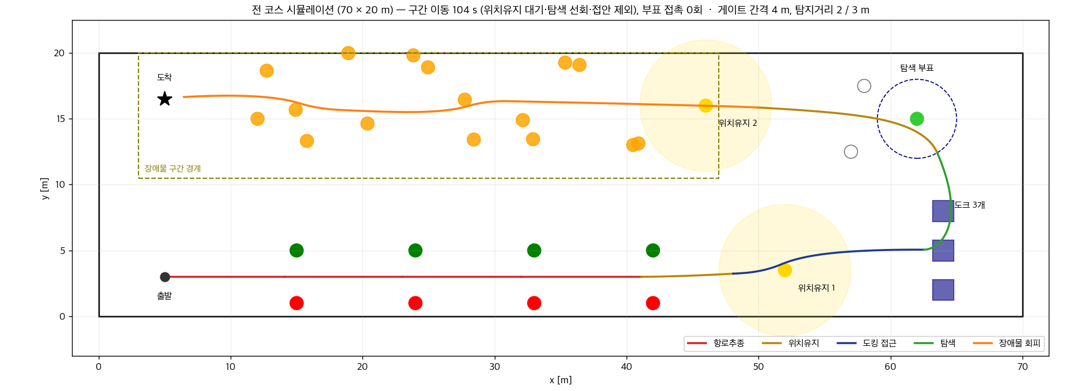
그림 Ⅲ-12 전 코스 시뮬레이션 궤적 — 경기 코스 배치(70 × 20 m)를 재현한 시뮬레이터에서 노드와 같은 회피·제어 로직으로 출발부터 도착까지 주행. 게이트 폭 4 m, 탐지거리 2.0 m(항로추종)·3.0 m(그 외)에서 전 구간 도달, 부표 접촉 0회. 도킹은 접근만 모사, 동역학은 가정값(순항 1.2 m/s) (tools/sim/course_figure.py)

6.2) 실제 노드 코드 재현 — 장애물 회피·항로추종 (tools/sim/avoid_sim.py·gate_sim.py)
6.1 의 스윕은 두 노드의 로직을 다시 구현한 시뮬레이터로 돌린 것이므로, 같은 코스·같은 접촉 모델에서 실제 ship_direction·motor_control 노드 코드를 그대로 실행하여(rclpy 스텁으로 콜백·타이머를 호출, 파라미터는 노드 yaml) 재구현이 노드를 충실히 재현하는지와 재구현에 없는 요소(경계 병합, 페일세이프 워치독, 변화율 제한, 후진·재탐색 상태기계, 감속)의 영향을 확인하였다. 장애물 구간(70 × 20 m 코스의 y 10.5~20 m, 부표 16개)을 위치유지 2 지점에서 도착점까지 40 시드, 출발 헤딩은 도착 방위 ±45° 무작위로 주행하였다.
변형 | 도달 | 접촉 평균 (무접촉 런) | 후진 횟수 | 시간 중앙값
실제 코드, 경계 병합 없음 | 40/40 | 0.82 (19) | 34 | 34 s
재구현 (6.1 스윕 모델) | 40/40 | 0.82 (19) | — | 33 s
실제 코드 + 경계 병합, 부호 수정 전 | 36/40 | 0.53 (24) | 3,138 | 34 s
실제 코드 + 경계 병합, 부호 수정 후 | 40/40 | 0.57 (22) | 30 | 34 s
실제 코드 + 경계, 추력 응답 지연 0.5 s | 39/40 | 0.97 (16) | 569 | 34 s
표 Ⅲ-13 장애물 회피 구간 40 시드 — 실제 노드 코드와 재구현 비교 (tools/sim/avoid_sim.py)
경계 병합을 끄면 실제 코드와 재구현은 도달 40/40, 접촉 평균 0.82 로 같고 시드별 접촉 수도 40 시드 중 33 에서 일치하여, 6.1 의 스윕이 노드 동작을 재현한다고 볼 수 있다. 경계 병합을 켜자 4 시드가 경계 2 m 안에서 후진·재탐색을 반복하며 정체하였는데, 원인은 /geofence_state 상대방위의 좌우 부호가 발행 노드(나침반 기준, 우 양수)와 소비 노드(LiDAR 프레임, 좌 양수)에서 달라 경계 벽이 거울로 병합되던 것이었다. 발행 쪽 광선 방위를 LiDAR 프레임 규약으로 맞추고 부호 테스트를 추가한 뒤 같은 40 시드에서 40/40, 후진 30회가 되었다. 지오펜스 폴리곤은 대회장에서 입력하므로 물 위에서 쓰기 전에 부호를 확인하는 절차를 수조 시험 계획에 넣었다. 추력 응답에 0.5 s 지연을 두면 접촉이 0.97 로 늘고 1 시드가 정체하여, 경계 근처의 후진·재탐색 반복은 실제 배에서 확인할 항목이다. 운동 모델(순항 1.2 m/s, 선회 응답)은 가정이라 접촉 수치는 경향으로만 본다.
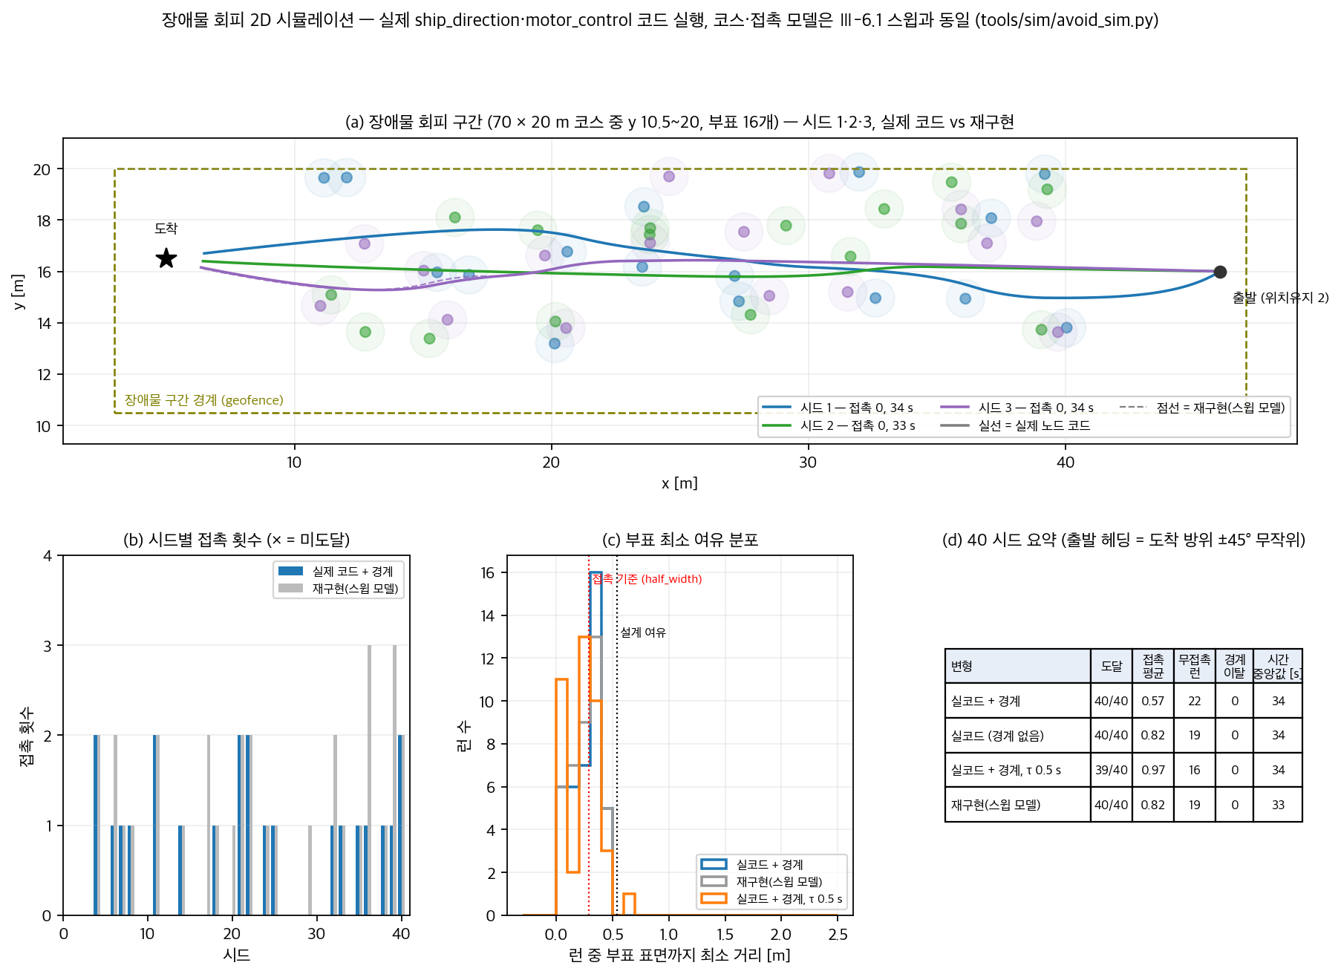
그림 Ⅲ-13 장애물 회피 실제 노드 코드 2D 시뮬레이션 — (a) 시드 1·2·3 궤적(실선 실제 코드, 점선 재구현) (b) 시드별 접촉 횟수 (c) 부표 최소 여유 분포 (d) 40 시드 요약 (tools/sim/avoid_sim.py)
항로추종도 같은 방식으로 실제 ship_gate·ship_direction·motor_control 코드를 돌렸다. 카메라는 색별로 시야(HFOV 80.3°)·0.5~12 m 안의 가장 가까운 부표(검출기의 '가장 큰 컨투어 1개'와 같다) 방위를 /red_angle·/green_angle 로 내고(왼쪽 양수, 방위 잡음 0.5°), 게이트 4개(폭 3~6 m, 중심 ±1 m, 사이 9 m, 빨강 = 진행 방향 좌현)를 40 시드, 출발 헤딩 90°±30° 로 주행하였다. 수정 전 코드는 통과 110/160·접촉 22 였는데, 원인은 한쪽 부표만 보일 때의 오프셋 부호가 비전 규약(왼쪽 양수)과 반대여서 빨강(좌현)만 보이면 빨강 쪽으로 더 트는 것이었다. 부호를 맞춘 뒤 통과 160/160·접촉 0, 통과 위치는 게이트 중심에서 반폭의 0.06(중앙값, 최대 0.29)이었고 추력 응답 지연 0.5 s 에서도 160/160 이었다. 통과 수를 기록하는 /gates_passed 는 부표가 ±75° 뒤로 가야 세도록 되어 있었으나 카메라 반화각이 40° 라 물리적으로 도달 불가능해 항상 0 이었다. 임계를 35° 로 낮추고(코드 기본값·yaml 동시), 요잉 복귀로 같은 게이트를 두 번 세지 않도록 "다음 쌍의 LiDAR 거리가 직전 게이트에서 잰 최소 거리보다 1 m 이상 멀거나 두 부표가 모두 사라진 뒤에만" 다시 세게 하여 40 시드 모두 기하학적 통과 수와 일치하였다. 다만 카메라만으로는 게이트 사이 거리가 6 m 이하이고 게이트가 넓을 때 앞 게이트 부표가 보이는 채로 다음 쌍이 비슷한 거리에 들어와 누락될 수 있어(시뮬: 사이 8 m 40/40, 6 m 35/40, 4 m 22/40, 이중 카운트는 6 m 에서 1 런), 부표 LiDAR 추적은 대회 후 과제로 남겼다. GPS 웨이포인트만으로 160/160 인 것은 웨이포인트가 게이트 중점과 정확히 같을 때의 결과이며, 대회는 좌표를 공개하지 않으므로 비전 조향이 필요하다.
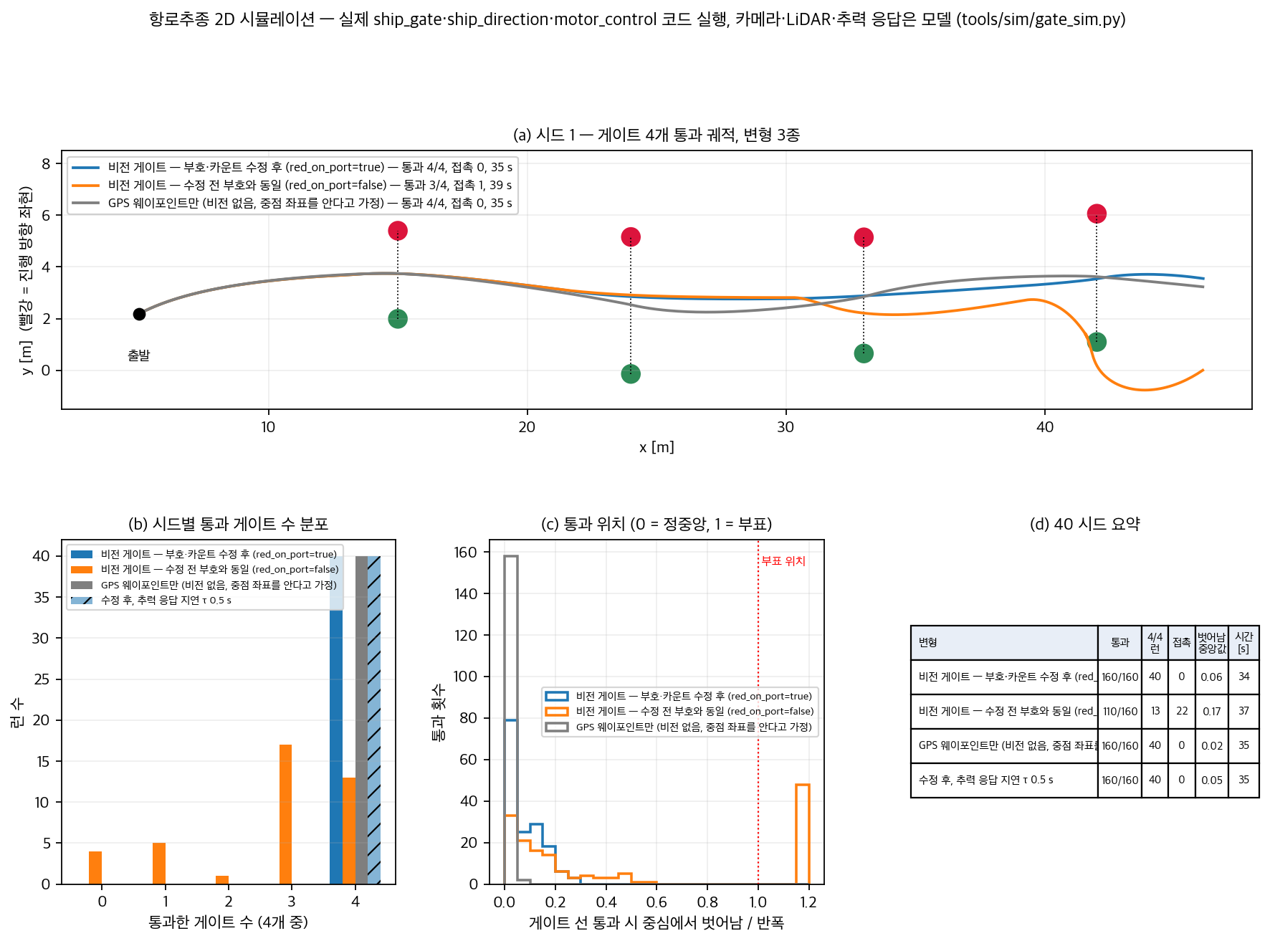
그림 Ⅲ-14 항로추종 실제 노드 코드 2D 시뮬레이션 — (a) 시드 1 궤적(수정 후·수정 전 부호·GPS 웨이포인트만) (b) 통과 게이트 수 분포 (c) 게이트 선 통과 위치 (d) 40 시드 요약 (tools/sim/gate_sim.py)

7) 소프트웨어 장비 및 구성
장비 사진 | 장비명 | 용도
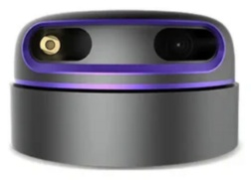 | Slamtec RPLIDAR A3 | 장애물·부표 거리 측정, 통과 가능한 틈 탐색
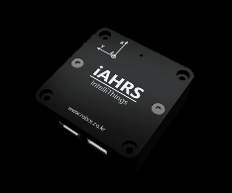 | iAHRS RB-SDA-v1 9축 AHRS | 선수 방위(헤딩) 측정
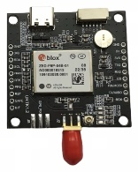 | u-blox ZED-F9P | RTK 위치 측정 — 웨이포인트 항법·경기장 경계
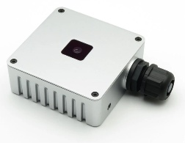 | Luxonis OAK-1 PoE | 자율운항 비전 — 부표·도크 표식의 색·형상 방위각 검출
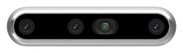 | Intel RealSense D455 | 수동 조종용 영상 송출
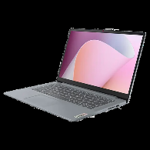 | Lenovo IdeaPad Slim 3 15ABR8 | Main Computer — ROS2 Humble
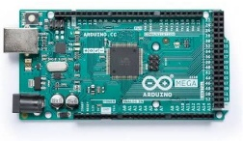 | Arduino Mega 2560 R3 | RC 수신·ESC 2채널·LED·비상정지 감지 (ssf_boat.ino)
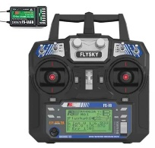 | FlySky FS-i6 / FS-iA6B | 수동 조종 · 모드 전환(RC 전용)
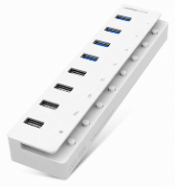 | ipTIME UH308 유전원 허브 | LiDAR·IMU·GPS·D455 USB 확장 (5V 5A 모듈 급전)
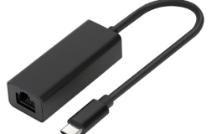 | NETmate NM-UCL02 (AX88179) | OAK 이더넷 ↔ 노트북 USB-C 직결
표 Ⅲ-14 소프트웨어 장비 및 구성

Ⅳ. 회로

1) 회로도 구성
전기 계통은 추진 전력, 비상정지, 제어 신호, 센서·카메라 전원으로 나누었다. 배터리 2개(4S LiPo 14.8 V, 8400 mAh)가 각각 우현과 좌현 추진을 맡으며, 각 배터리의 ⊕선은 2극 전자접촉기를 거쳐 ESC로 공급되고 ⊖선은 ESC에 직결된다. 비상정지는 이 접촉기 한 곳에서 추진 전원을 끊는다. 2번배는 현마다 ESC·T200을 2기씩 두고, 접촉기를 지난 ⊕선과 ESC 신호를 현별로 2기에 나누어 공급한다.
센서 허브(5 V)와 카메라(PoE 48 V) 전원은 배터리 A의 접촉기 앞단에서 분기하고 각각 3 A, 2 A 퓨즈로 보호하였다. 따라서 비상정지로 추진 전원이 차단되어도 센서와 카메라는 동작을 유지한다. Arduino Mega와 RC 수신기는 노트북 USB 전원으로 동작하며, 대전류 전원선과 분리하고 신호 GND만 한 점에 연결하였다.
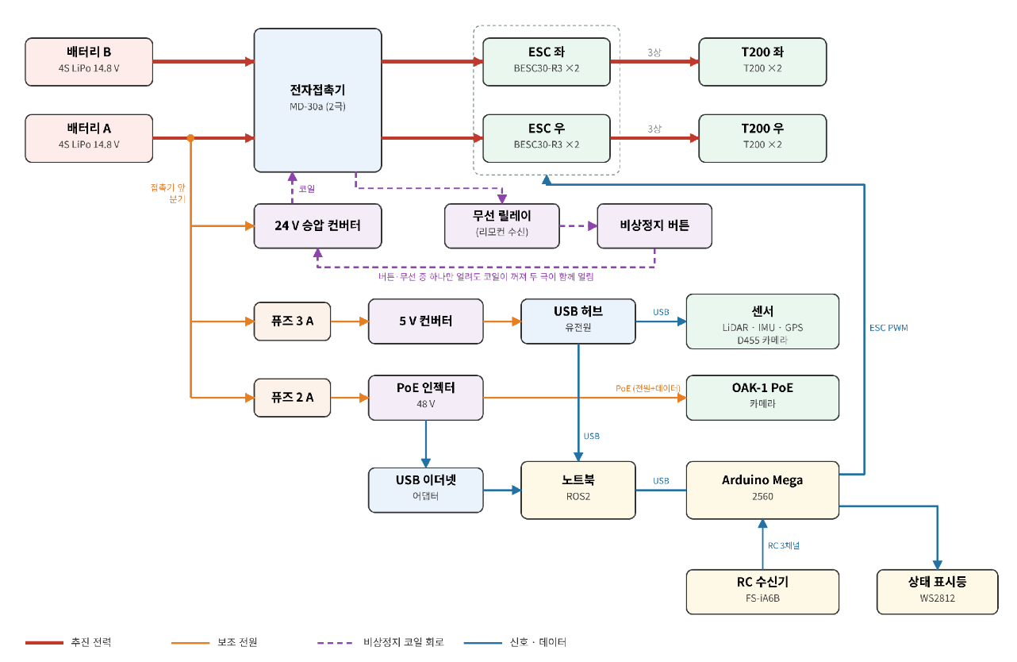
그림 Ⅳ-1 2번배 전체 회로 구성도
계통 | 경로 | 비상정지 시
추진 전력 | 배터리 A·B ⊕ → 접촉기(2극) → 현별 ESC 2기 → T200 ×4 | 차단
비상정지 코일 | 배터리 A → 24 V 승압 컨버터 → 접촉기 코일 → 무선 릴레이(NC) → 비상정지 버튼(NC) | 코일 차단 → 접촉기 개방
제어 신호 | 노트북 USB → Arduino Mega → RC 수신기·ESC·상태 표시등 | 유지
센서 허브 | 배터리 A → 3 A 퓨즈 → 5 V 컨버터 → USB 허브 → LiDAR·IMU·GPS·카메라 | 유지
카메라 | 배터리 A → 2 A 퓨즈 → PoE 인젝터(48 V) → OAK-1 PoE | 유지
표 Ⅳ-1 계통별 전원 경로
노트북(Ubuntu 22.04, ROS2 Humble)과 Arduino Mega 2560은 USB 시리얼로 통신한다. Mega는 RC 수신기의 스로틀·조향·모드 3채널을 읽고, 모드에 따라 RC 입력 또는 노트북 명령을 좌·우 ESC PWM 신호(1100~1900 µs, 1500 µs 정지)로 출력한다. 이 밖에 WS2812 상태 표시등 출력과 접촉기 상태 감지 입력을 담당한다.

2) 비상 정지 장치 구성
비상 시 추진 전원을 물리적으로 차단하기 위해 DC 전자접촉기(LS Metasol MD-30a, 2극)를 적용하였다. T200 추진기의 순간 전류는 스펙상 1기당 최대 약 21 A이고 2번배는 접촉기 1극에 추진기 2기가 연결되므로, 일반 신호용 릴레이보다 접점 용량과 DC 아크 차단 측면에서 유리한 전자접촉기가 적합하다고 판단하였다.
접촉기 코일 정격은 DC 24 V로 배터리 전압보다 높아, 승압 컨버터(SZH-BPM001)로 24 V를 만들어 코일에 공급한다. 비상정지 버튼(NC)과 무선 릴레이 접점(NC)은 이 코일 회로에 직렬로 연결되어, 둘 중 하나만 열려도 코일 전원이 끊기고 접촉기의 두 극이 동시에 열린다. 버튼과 무선 릴레이는 대전류 경로가 아닌 코일 회로만 개폐하며, 무선 릴레이는 RC 수신기와 독립된 별도 RF 수신 모듈이다. Arduino는 차단 경로에 포함되지 않아 제어기 상태와 무관하게 비상정지가 동작한다.
접촉기 보조 b접점은 Arduino 입력에 연결하여 차단 여부를 감지하며, 차단 시 상태 표시등을 빨간색으로 바꾸고 노트북에 비상정지 상태를 전달한다.
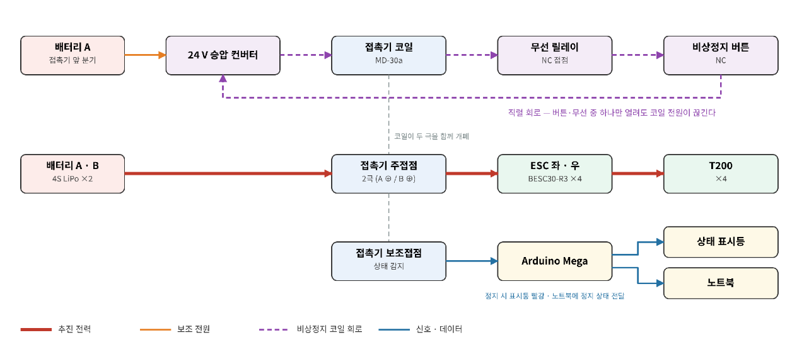
그림 Ⅳ-2 비상정지 장치 구성도

3) 원격 조종
수동 조종에는 FlySky FS-i6 조종기와 FS-iA6B 수신기를 사용한다. 오른쪽 스틱 상하(CH2)로 추력을, 왼쪽 스틱 좌우(CH4)로 조향을 제어하며 좌·우 추진기의 출력 차이로 선회한다. 3단 스위치(CH6)로 WAIT·MANUAL·AUTO 모드를 전환하고, AUTO 모드에서만 노트북 명령이 ESC로 전달된다. 노트북 명령이 500 ms 이상 수신되지 않으면 펌웨어가 추진기를 중립으로 둔다. 수신기 페일세이프는 신호 두절 시 스로틀·조향을 중립으로 내보내도록 설정한다.

4) 탑재 장비 배치도
방수박스는 뒤쪽에 3D 프린팅 연장부 135 mm를 덧붙여 535×300으로 넓힌 뒤 갑판 아래에 두고 노트북·배터리 2개·허브·Arduino·RC 수신기·LTE 핫스팟 폰·컨버터·퓨즈를 수납한다. 폰은 GPS 안테나와 RC 수신기에서 멀어지도록 박스 앞쪽 좌현 모서리에 둔다. 마스트는 가로대 없이 선체 중심선 갑판에 직접 고정하여 카메라를 장착하고, IMU는 마스트 베이스 포켓에 넣는다. LiDAR는 선수 갑판, GPS 안테나는 방수박스 뒤 중심선 갑판에 둔다.
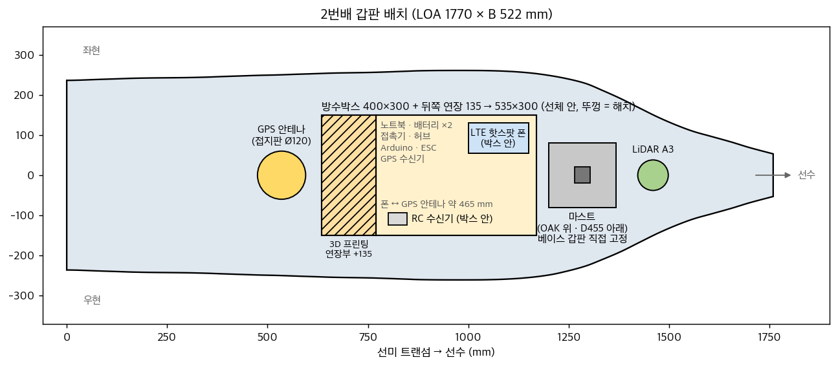
그림 Ⅳ-3 2번배 갑판 배치 (tools/deck_layout.py)

5) 친환경 시스템 및 에너지 효율
추진은 전기 추진기(T200, BLDC)만 사용하여 연료·윤활유 배출이 없다. 배터리는 4S LiPo 8400 mAh 2개(약 248 Wh)이다. 장애물에 가까워지면 추력을 줄이는 감속 제어와 대기 상태의 중립 유지로 불필요한 소비를 줄인다.
부하 | 전압 | 전류 (스펙)
T200 ×4 | 14.8 V | 1기당 최대 약 21 A
OAK-1 PoE (인젝터 경유) | 48 V | 4~7.5 W
USB 허브 + 센서 4종 | 5 V | 약 1.5 A
표 Ⅳ-2 부하별 전력
운항 가능 시간은 먼저 닳는 배터리 A 를 기준으로 추정하였다. 배터리 A 는 우현 추진기 2기와 센서 허브·카메라를 함께 공급한다. 배터리 1개의 에너지 124.3 Wh 중 하한 전압 12.0 V 까지 80 %(약 99.5 Wh)를 쓴다고 가정하고, 센서 허브(7.5 W)와 카메라(최대 7.5 W)는 변환 효율 90 % 를 적용하여 16.7 W 로 두었다. T200 최대 전류는 제조사 사양(12 V 17 A, 16 V 24 A)을 14.8 V 로 보간한 약 21.9 A 이다.
추진기 1기당 평균 전류 | 배터리 A 부하 | 운항 가능 시간 (추정)
21.9 A (최대 추력 연속) | 664.9 W | 약 9 분
10 A | 312.7 W | 약 19 분
5 A | 164.7 W | 약 36 분
표 Ⅳ-3 평균 추진 전류별 운항 가능 시간 (추정)
최대 추력을 계속 쓰는 경우는 드물고, 장애물 접근 시 감속 제어와 대기 중 중립 유지로 평균 전류를 낮춘다. 경기 전에는 배터리를 만충하고, 한 번 출전한 뒤에는 교체한다.

6) 회로 장비 및 구성
장비 사진 | 장비명 | 용도
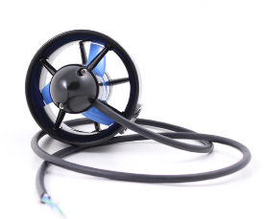 | Blue Robotics T200 ×4 | 추진·조향
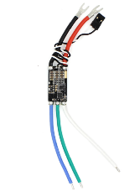 | Blue Robotics BESC30-R3 ×4 | 양방향 ESC
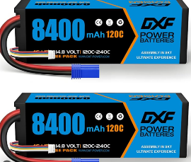 | DXF 4S 14.8 V 8400 mAh (EC5 잭) ×2 | 전력 공급
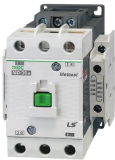 | LS Metasol MD-30a (DC 24 V, 2극) | 비상정지 주 전력 차단
 | SZH-BPM001 승압 컨버터 (→ 24 V) | 접촉기 코일 전원
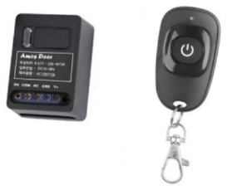 | 무선 릴레이 Amos Door GIE-WT3R (DC 12~48 V, NO/COM/NC) + NC 비상정지 버튼 | 무선·유선 비상정지
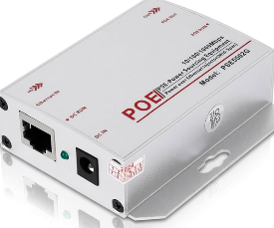 | PoE 인젝터 (DC 12~48 V → 48 V 802.3af) | 카메라 급전
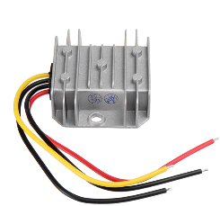 | SZWENGAO WG-1224S0505 (5 V 5 A) | USB 허브 급전
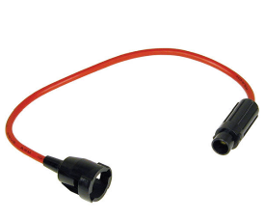 | BF303 퓨즈홀더 | 보조 전원 보호 및 고정용
 | 퓨즈 5×20 2 A / 3 A | 과전류 차단
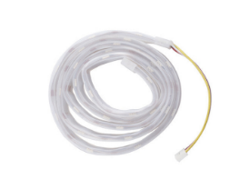 | WS2812 LED 스트립 | 상태 표시등
 | 비상정지장치 | 회로 전원 차단용
 | Arduino Mega 2560 R3 | RC·노트북 명령 중계, ESC PWM 출력, 비상정지 감지
 | FlySky FS-i6 조종기 + FS-iA6B 수신기 | 원격 조종, WAIT·MANUAL·AUTO 모드 전환
표 Ⅳ-4 회로 장비

Ⅴ. 최종 소모 금액
 | 품목 | 수량 | 가격 | 합계
1 | T200 스러스터 | 4 | 335,317 | 1,341,268
2 | ESC (BESC30-R3) | 4 | 53,124 | 212,496
3 | 배터리 (4S LiPo 8400 mAh) | 2 | 77,600 | 155,200
4 | RPLIDAR A3 (중고) | 1 | 170,000 | 170,000
5 | OAK-1 PoE FF | 1 | 661,000 | 661,000
6 | PoE 인젝터 PSE5502G | 1 | 61,000 | 61,000
7 | NETmate NM-UCL02 | 1 | 18,490 | 18,490
8 | USB 3.0 C↔A 케이블 (벨킨) | 1 | 5,000 | 5,000
9 | Arduino Mega 2560 R3 | 1 | 64,900 | 64,900
10 | RF 무선스위치 (무선 비상정지) | 1 | 27,200 | 27,200
11 | 비상정지 스위치 | 1 | 6,225 | 6,225
12 | 승압 컨버터 SZH-BPM001 | 1 | 13,200 | 13,200
13 | 선체 재료 (카본섬유·수지) | 1식 | 590,000 | 590,000
14 | 선체 재료 (퍼티·수지·에폭시·유리섬유·필라멘트·실리콘·페인트·방수제) — 두 배 공용, 1/2 분담 | 1/2 | 571,740 | 285,870
 | 총 구매 금액 |  |  | 3,611,849 원
표 Ⅴ-1 2번배 구매 품목과 금액
▶ 학과 보유(합계 제외): 노트북 IdeaPad Slim 3, GPS ZED-F9P + 안테나, IMU iAHRS, 조종기 FS-i6, RealSense D455, 방수 컨트롤박스, 전자접촉기 MD-30a, USB 허브·5 V 모듈, LED 스트립. 선체 공용 재료(퍼티·수지·에폭시·유리섬유·필라멘트·실리콘·페인트·방수제) 571,740 원은 두 배가 1/2 씩 분담(각 285,870 원).

